索引表
为了便于评审高效有序进行，请应答人提供如下索引表，并请将索引表置于技术文件首页。
请应答人按照索引表及比选文件要求提供相关材料。应答人没有按照比选文件要求提交全部资料，或者应答没有对比选文件做出实质性响应是应答人的风险，并可能导致其应答文件被否决。

初步评审索引表
项目 | 评审因素 | 证明材料对应页码 | 应答文件中是否提供（是/否）
响应性评审 | 应答人名称
响应性评审 | 应答函
响应性评审 | 法定代表人（单位负责人）身份证明
响应性评审 | 应答文件格式
响应性评审 | 应答报价
响应性评审 | 商务（合同）实质性条款
响应性评审 | 技术实质性条款
响应性评审 | 负面行为 | / | /
响应性评审 | 串通投标行为认定规则 | / | /
响应性评审 | 澄清 | / | /
响应性评审 | 其他实质性要求
资格审查 | 应答人具有合法的企业法人营业执照或其它组织经营证明。提供营业执照或其他组织处于存续或在业状态证明文件。
资格审查 | 应答人在国家企业信用信息公示系统中未被查询到近3年（2019年1月1日至应答截止时间）有严重违法失信信息。
资格审查 | 应答人须承诺为本项目开具符合国家规定的增值税专用发票，提供承诺。
资格审查 | 不接受联合体参与。 | / | /
资格审查 | 法定代表人或单位负责人为同一人或者存在控股、管理关系的不同单位，不得同时参与本项目应答。需提供承诺。

技术评分索引表（采购包2）
序号 | 一级指标 | 二级指标 | 证明材料对应页码 | 应答文件中是否提供（是/否）
1 | 项目经验 | 项目经验
1 | 项目经验 | 项目金额
2 | 团队实力 | 项目经理能力
3 | 技术方案 | 整体方案
3 | 技术方案 | 技术案例-数智人/虚拟形象云渲染流化输出及交互能力
3 | 技术方案 | 技术案例-数智人/虚拟形象驱动能力
3 | 技术方案 | 技术案例-数智人/虚拟形象云渲染能力
4 | 应答文件制作 |  | / | /
5 | 应答偏离

★应答函（除第13点外不可变动其他内容）
应答函
致：咪咕文化科技有限公司
我方已仔细研究了本项目比选文件的全部内容，包括澄清或者修改文件以及有关附件，我方将严格按照比选文件要求递交符合要求的全部应答文件，且应答文件是基于对上述文件的完全理解而作出的应答。
据此,我方同意如下内容：
1.所附应答价格表中规定的应提交和交付的货物和服务。
2.遵从本应答有效期为 120天。
3.我方承诺，与贵方聘请的为此项目提供咨询服务的公司及任何附属机构均无关联关系，我方不是贵方的附属机构。
4.我方同意提供按照贵方可能要求的与其应答有关的一切数据或资料，完全理解贵方不一定接受最低价的应答。
5.我方承诺：我方不得将本次采购或合同的有关资料向第三方透露。
6.我方承诺所有电子版应答文件及最终报价均是真实的、合法的、有效的。如有弄虚作假，将承担相应的法律责任，并赔偿由此造成的一切损失。
7.若中选，我方将按照比选文件的具体规定与贵公司签订合同，我方将按照比选文件规定递交履约保证金、支付采购代理服务费;严格履行合同规定的责任和义务，按时交货、提供优质的产品和服务。如果在合同执行过程中，发现合同产品质量问题，我方一定尽快更换/退货，并承担由此给贵方造成的全部损失。
8.在整个采购过程中，我方若有违规行为，贵方可按比选文件之规定给予惩罚，我方完全接受。若中选，本承诺函将成为合同不可分割的一部分，与合同具有同等的法律效力。
9.我方承诺如下：
(1)符合“非联合体参与。法定代表人或单位负责人为同一人或者存在控股、管理关系的不同单位，不得同时参与本项目应答”的情形。
(2)我方财务状况良好，财产没有处于被接管、冻结，破产状态。
(3)我方承诺自愿并无条件承担由于材料虚假、无效、缺漏等引起的一切后果和责任，并无条件接受采购人因此给予的处罚，包括并不限于取消应答资格、公示串标、弄虚作假行为等。
（4）如中选，我方不将本项目转包分包。
10.我方如未按格式提供专门的商务偏离表和技术偏离表，或者进行点对点应答，即为承诺满足全部商务和技术要求，默认无偏离（包含技术和商务中的不可偏离项）。
11.我方（或联合体各单位）已知悉并严格遵守《咪咕公司采购供应商负面行为处理规则》，如违反该处理规则，自愿接受相应处罚，我方完全接受。
12. 如比选文件要求本项目开具增值税专用发票，我方承诺：按照采购人要求开具增值税专用发票，发票税率与应答报价一致。若如我方拒不履行开具增值税专用发票或发票税率与应答报价表中的不一致，由此造成采购人不能报验抵扣进项税金的，我方赔偿采购人损失。
13.其他补充说明：（如有请补充说明，如无补充说明，无需填写）

应答人：达闼机器人股份有限公司
日期：2022年6月15日

偏离表

表1：商务偏离表
此处标明：（针对采购文件第三章 商务规范书的偏离）
序号 | 条目号 | 采购文件的商务规范 | 应答文件的商务规范 | 偏离说明
注：1.请应答人仔细、逐条阅读商务规范书。提供本表后，应答人不用再对商务规范书进行点对点应答。若仍进行点对点应答，如应答人提供的点对点应答文件与本表中的应答内容不一致，以本表中的内容为准。
2.若本表为空或未填写实质性内容，则表示应答人完全满足采购人相应要求。
3.若出现与商务规范书要求有偏离的条目，请填写本表，可填写为 “不满足/负偏离”或“优于”，并详细写明偏离情况，以使采购人全面了解应答人的服务承诺。将视最终采购结果情况签署合同。对标★条款负偏离的，将否决应答人的应答。
4.即使本表为空，也请在应答文件中提供。若未提供本表，则以点对点应答为准；如均未提供，则以应答函承诺为准。

表2：技术偏离表
此处标明：（针对采购文件第四章 技术规范书 的偏离）
序号 | 条目号 | 采购文件的技术规范条款 | 应答文件的技术规范条款 | 偏离说明
1 | 所有条目 | 所有技术规范条款 |  | 全部无偏离
注：1.请应答人仔细、逐条阅读技术规范书。提供本表后，应答人不用再对技术规范书进行点对点应答。若仍进行点对点应答，如应答人提供的点对点应答文件与本表中的应答内容不一致，以本表中的内容为准。
2.若本表为空或未填写实质性内容，则表示应答人完全满足采购人相应要求。
3.若出现与技术规范书要求有偏离的条目，请填写本表，可填写为“不满足/负偏离”或“优于”，并详细写明偏离情况，以使采购人全面了解应答人的服务承诺。将视最终采购结果情况签署合同。对标★条款负偏离的，将否决应答人的应答。
4.即使本表为空，也请在应答文件中提供。若未提供本表，则以点对点应答为准；如均未提供，则以应答函承诺为准。

资格审查资料
请应答人仔细阅读比选文件，如若因为资格审查材料准备不符合要求导致否决其应答的，责任自负。标★为必须提供的材料。
以下扫描件每个A4页面建议放置一个扫描件/拍照件，电子版中的扫描件/拍照件经解压后需清晰可辨。

★应答人具有合法的企业法人营业执照或其它组织经营证明。提供营业执照或其他组织处于存续或在业状态证明文件。

应答人在国家企业信用信息公示系统中未被查询到近3年（2019年1月1日至应答截止时间）有严重违法失信信息

★应答人须承诺为本项目开具符合国家规定的增值税专用发票，提供承诺。（见应答函第12点）

★不接受联合体参与。（见应答函第9点）

★法定代表人或单位负责人为同一人或者存在控股、管理关系的不同单位，不得同时参与本项目应答。需提供承诺。（见应答函第9点）

应答人控股及管理关系情况申报表

技术审查资料

项目经验列表及证明文件
序号 | 合同名称 | 合同金额（万元） | 合同签订时间 | 证明材料对应页码
1
2
3
4
5
……

后附：项目证明材料扫描件（证明材料要求详见第五章评审办法）。
注：应答人不得提供虚假证明材料。评审委员会将对应答人提供的技术评分资料进行核查，如应答人存在弄虚作假行为的，采购人将按照采购文件规定和《咪咕公司采购供应商负面行为处理规则》进行相应处罚。

应答方案（采购包2）

整体方案

技术建议书
应答人可结合技术规范书1.3章节等采购文件内容进行编写

项目建设目标的需求理解

整体解决方案（研发）

业务需求分析

总体架构

系统组成

各组成部分实现的功能

各组成部分相互之间的关系

系统发展规划

软件架构（研发）
提供本工程的软件功能架构图；详细描述软件包含的各功能模块，对有相互关联的模块予以解释、说明；

功能实现方案及关键业务流程（研发）
针对本技术规范书和附件的相关功能要求，详细说明各主要功能的具体实现方案及关键业务的处理流程分析；

系统接口方案（研发）
详细说明本系统与其他系统接口的具体实现方案，要求针对每类接口，提供接口可采用的接口标准和实现方式，并提出与其他系统的分工要求；

系统软硬件部署方案（研发）
要求在采购人硬件设备的基础上给出应答人认为还需要配置的全部软、硬件的配置清单，包含服务器、存储、网络等硬件设备以及第三方软件、应用软件与集成服务等。
提供设备配置说明及计算依据(提供计算的电子表格)，在说明中应明确配置的方法、依据，提供配置计算的基础数据说明，说明是应答人经验数据、测试数据、项目实际数据等；
提供主机配置方案；
详细说明各应用的HA部署方式(主备、负载分担)，说明HA的实现机制(通过高可用软件实现、通过负载均衡设备实现、通过程序实现等)，特别对应答人自主开发程序模块的故障自动切换实现方案给出详细描述；
软硬件部署方案：提供软硬件部署的对应表，即每个硬件设备上安装的软件情况，包括操作系统、应用软件、第三方软件等；
提供磁盘阵列及备份容量要求及技术依据，说明哪些设备需要接盘阵及备份(包含系统核心域和私有云资源池域)；
详细说明系统的备份方案，包括备份的数据内容、各服务器的备份方式、备份策略等；
提供局域网交换机和光纤交换机端口要求，说明端口分配情况。

软硬件配置清单

设备配置说明及计算

主机配置方案

各应用HA部署方式说明

软硬件部署方案

磁盘阵列及备份容量说明

系统备份方案

局域网交换机和光纤交换机端口要求说明

系统兼容性说明（研发）
对系统软件的兼容性进行详细说明。

系统管理性说明
系统应能对系统配置和设备运行、系统安全等情况进行提供管理手段，保证系统能够安全可靠地运行。应答人所建系统应可提供有关必要的网管信息和接口，并给出支持外部网管的技术方案。

系统安全解决方案
应答人应详细说明对本系统的安全性分析和安全解决方案，并针对数据传输、网络安全及边界防护、用户的访问授权及身份认证、权限管理、系统管理、敏感数据存取等层面的安全保障措施等进行具体分析和描述。

系统可靠性和可扩展性说明
详细说明提供系统的可靠性以及可扩展性，并提出系统扩展的整体解决方案(包含容量扩展、主机服务器扩展、系统软件扩展、应用功能扩展及对现有系统的影响)；说明规模扩大时系统架构有无变化，软件有无受限条件。

合理化建议及重点难点分析
应答人应结合相关项目建设经验，从系统长期演进的角度，阐述对于系统架构、系统建设方式等方面的合理化建议，分析本系统建设的重点和难点。

恶意信息解决方案
恶意信息解决方案：对系统用户提交的恶意信息的处理方案，确保恶意信息不会被发布扩散。

技术文件清单（研发）
列出工程实施过程中及交付后向采购人提供的技术文档的种类、数量及简要内容介绍。

软件功能清单（研发）
列出交付的应用软件的功能及简要说明。

硬件配置说明（研发）
针对本项目业务规模估算，列出交付软件部署所需硬件配置说明。

工程实施计划
应答人充分考虑本工程时间紧任务重、实施的难度和风险，提出可行的实施计划和人员安排，实施方案至少包括以下内容：
(1) 实施详细步骤，并说明每个步骤中的关键工作；
(2) 工程进度表：应答人需综合考虑自身的技术实力及人员力量，兼顾采购人对本工程进度要求，提出确实可行的最快时间进度安排，提供进度图表(Project和Excel两种格式文件(2013及以上版本))，起止时间应为收到成交通知书始到系统完成终验止；
(3) 提供软件研发情况，说明研发历史、研发地点、人员数量，请说明技术支持机构分布情况，系统技术支持队伍人员数量，说明系统后续发展路标计划；
(4) 工程人员安排：提供组织结构，详细的人员名单、核心人员(包括但不限于：项目经理、产品经理人员、软件设计人员、软件开发人员、测试人员和系统实施人员)；
注：应答人需为本项目提供满足本项目开发需求的相关人员，各岗位人员之间不得复用且需100%服务于本项目。
(5) 提供每个实施阶段交付的成果；
(6) 提供项目实施的管理、监督和审核方案，要求项目实施责任落实到具体负责人；
(7) 请说明实施人员各自的工作分工；
(8) 提出本项目实施的风险分析及规避风险的措施，并说明工程建设成败的关键所在。

实施详细步骤（售前）（伊川）（问研发步骤）

工程进度表（售前）（伊川）
附录1：项目进度模板

软件研发情况说明（伟男）

研发历史（研发提供材料，售前编制）

研发地点

人员数量

技术支持机构分布

系统技术支持队伍人员数量

系统后续发展路标计划（研发提供材料，售前编制）

合同双方责任和工程分工界面（售前）（张利）
要求提供图示并加以说明。

测试及验收（售前）（王冠耘）
包括系统的验收流程、测试内容、测试方法及相关测试的手册等。

项目测试方案
包括程序的单元测试、集成测试、联调测试、用户测试、压力测试、恢复测试、灰度发布测试等。项目实施过程中，应答人需遵守采购人的质量管理规定，配合采购人的质量人员和验收人员完成项目的分析、度量、监控和验收工作。
验收流程、测试内容、测试方法及相关测试的手册等。

项目测试计划及流程
1.制定测试计划
- 测试的说明及测试的目的。
- 测试的方法及测试的理论依据。
- 观察、测试结果的环境、设备及程序。
- 各项测试所需输入的数据。
- 预期的结果。
- 测试结果记录的说明。
- 测试进度表。
- 使用的软件程序清单及软件流程说明。
2.制定测试方案
依据已经固化的规范和客观测试原则，制定测试方案。严格根据规范以及测试方案制定相应的测试集，在不同的测试阶段，测试集侧重点有所不同。分层测试，侧重功能；集成测试，侧重接口和模型测试以及整体功能的可用性，包括性能、稳定性等。
- 测试的说明及测试的目的
- 测试的方法、测试策略
- 观察、测试结果的环境、设备及程序
3.系统测试
- 在系统测试硬件上安装软件产品
- 执行每个测试用例
- 发布测试报告
- 与开发工程师一起复查测试报告
- 更新测试用例和产品（如果需要）
- 重复1-5步
- 更新软件设计文档
4.测试结果归档
产品各方会同测试人员，对测试结果以及测试效果进行评估并归档。
详细描述每个系统测试用例
- 输入/输出
- 测试步骤
- 希望的结果
- 假定的约束
- 输入输出位置
- 对草案进行复查
- 明确问题所在并解决问题
- 将系统测试说明书归档
我方的测试计划和流程中包括上面各项，并提供所有用到的程序、工具、测试用例及测试结果等的书面说明即完整的测试书面报告。报告包括下列几项：
- 测试的说明及测试的目的
- 各项功能测试所需输入的数据
- 测试结果记录的说明
- 观察、测试结果的设备及程序
- 测试进度表
- 使用的软件程序清单及说明
- 测试的系统性能
- 测试的系统功能
- 对系统多业务扩充能力的测试
- 为纠正系统缺点需做的变动
- 提高系统性能提出的建议
相关的测试结果我方将以书面报告的形式向采购人提交。

测试方案
我方在完成项目的过程中，都将严格按照企业规范的要求进行管理。对于系统的各项功能将按照规范及我方合同签订后的技术建议书中的内容进行验收，最终保证系统的稳定性、安全性和功能的完整性。
我方将采取以下组织方式，来完成项目的各项测试工作，从而使项目质量得到最大限度的保证：
1.我方根据合同内容相关功能指标，编制各项测试方案
2.甲方技术专家审核实施方提交的测试方案草案，提出修改建议和意见。
3.我方根据甲方的建议和意见，进一步完善各项测试方案，直至双方就方案取得一致意见。
4.在项目施工完成后，甲方管理员与我方项目工程师配合，根据我方提供的测试方案，进行单点测试，双方对测试结果进行确认。
5.综合上述各项测试结果，双方就本项目进行验收和交接。

测试内容及测试方法
包括程序的单元测试、集成测试、联调测试、用户测试、压力测试、恢复测试、灰度发布测试等。项目实施过程中，应答人需遵守采购人的质量管理规定，配合采购人的质量人员和验收人员完成项目的分析、度量、监控和验收工作。

单元测试
重点监测本项目系统单元模块内和模块之间的功能测试、容错测试、边界测试、约束测试、界面测试、重要的执行路径测试以及单元内的业务流程和数据流程等。

集成测试
单元测试完成后，我方将组织测试工程进行项目集成测试，主要检测单元和模块之间的接口，包括准备集成测试计划，确定集成测试方法的类型，设计测试用例，测试场景和测试脚本、部署所选模块并运行集成测试、跟踪缺陷并记录测试结果以及重复步骤，直到测试完整个系统

互通性测试
确保系统与外部各专业系统平台之间的互通；确保系统内各层之间的接口互通，模型互通。

接口测试
重点测试接口协议的互通性，互操作性，重点在于接口的测试。

联调测试
针对本项目，我方由项目经理牵头开展联调测试工作，包括编写各模块联调用例、联调用例评审、模块间互相联调、汇总项目整体联调用例、环境准备、联通性测试、执行联调用例。

平台软件测试
平台软件测试也必须实现客观测试，这是软件系统测试的关键，测试主要包含以下内容：
- 平台软件工具的易用性，直观性。
- 平台软件的基础数据维护。
- 平台软件的权限管理能力。
- 平台软件架构应采用“高内聚、低耦合”的模块设计，内部模块之间应能够通过标准开放的协议和接口互联。
- 平台软件的软硬件兼容性，支持业界主流的操作系统、消息中间件、数据库、硬件平台。
- 平台软件的接口支持，同步数据、异步数据、消息数据和大批量数据的接口能力。
- 后续版本升级后，基于前一版本开发的应用仍然可以使用。
- 统一认证/授权；
- 支持一次用户登录就能使用多个子系统的功能，而无需多次登录；
- 支持集中授权，系统内权限信息统一管理。

用户测试
我们组织测试人员针对提供系统的可用性，功能、设计和用户体验进行测试，对系统功能进行拆解，编制测试任务，在真实环境下执行特定任务。

平台移植性测试
移植测试的用例应该包括四类：
- 代码变更测试用例；
- 安装测试用例；
- 用户界面测试用例；
- 功能测试用例。
设计编写的测试用例尽量要覆盖这四大类，用例的多少决定于被测系统或软件的规模大小、测试需求和测试资源的充裕程度。
（1）代码变更测试
在移植前首先要确定系统或软件要在目标环境中运行需要修改的代码行数。如果测试人员拿到的是源码包，则可以通过版本控制工具的比对功能得到修改的代码行数；如果测试人员不能拿到源码包，则必须由客户提供真实可靠的代码修改行数数据。
（2）安装测试
被移植的系统或软件是否能够顺利在目标环境中进行安装配置。
（3）用户界面测试
用于测试目标软件的界面与预期目标相吻合。此部分测试通常与原软件同时运行方便比较。从而更容易分辨目标软件界面中与预期目标（或原软件界面）不统一的地方。
（4）功能测试
移植之前操作系统的程序应该与移植后的目标操作系统上的程序具有相同的功能。这是任何软件移植必须满足的要求。

可扩展性测试
平台软件的模型扩展性，扩展/配置新型网络资源、资源属性、资源与资源之间的关联关系等方面的能力，模型动态修改、实体属性合法性校验的能力。
系统设计中是否充分考虑系统功能需求扩展以及业务管理范围扩展的实际情况，我们认为，在可以预期的时间内，目标系统在应用方面、业务支撑范围方面，都会进一步发生范围上的扩展。随着业务开展的深入、市场竞争的激化、业务范围的扩张，系统的可扩展支撑能力将是保障系统应用健康以及建设价值的一个必要的因素。
系统采用分层架构、模块化设计的原则，在功能扩展的过程中，可以实际保证系统功能的扩展。系统在数据建模以及数据应用方面，充分考虑了公司现有相关数据规范，在可以预期的未来，在这样的规范框架内，对数据的加工、处理、应用，可以有效地进行扩展，从而实现业务管理范围的扩展。

可维护性测试
- 系统是否具有自动任务调度、自动故障告警和自动任务恢复的能力
- 在不影响系统运转的情况下，能否平滑地进行模块更新和加载
- 是否提供了灵活的规则定义方式
- 应用软件是否具备多用户和多任务操作能力，并对用户数不加限制
是否能简便地终止运行的应用系统、数据库、主机，并在系统重启后，能简便地恢复到运行状态，不影响数据的正确处理。

可靠和坚固性测试
使用专业漏洞扫描工具对可能存在的系统安全漏洞进行扫描。扫描同时检查安全补丁加载和软件版本的安全性。
- 是否对主要设备及数据库等都做到备份设置。
- 系统软件、数据库系统和应用软件是否具有容错能力和恢复能力。
- 系统是否提供完善的故障检测能力和良好的故障恢复能力。
- 系统是否提供完善的日志管理功能。
- 是否提供对系统非法关机的处理。
- 是否提供对用户错误操作的补救程序。

稳定性测试
- 网络稳定性测试；
- 主机稳定性测试；
- 系统稳定性环测试；
- 数据稳定性库测试；

应用软件稳定性测试。

安全性测试
按照《技术规范书》中的相关安全性要求制定测试方案，对系统的安全性作逐一测试。
- 被测试系统是否具有完善的多级授权措施，包括系统访问权限及授权控制。
- 在系统参数表管理时，对每次操作生成操作日志。
- 系统是否提供详细的记录日志。
功能要求
按照项目相关规范制定测试方案，对系统功能作逐一测试。测试通过在规定时间内逐一运行系统提供的各项功能，验证系统功能的完备性、一致性。从而确认系统是否已完成需求说明书中规定的全部功能。其测试分为：
- 完备性测试；
- 一致性测试；
对完备性测试和一致性测试分为两种测试方法；
- 单独功能测试；
- 连续性的功能测试。

性能压力测试
按照《技术规范书》中的相关性能要求制定测试方案，对系统的性能作逐一测试。
1.效率测试
- 处理时限是否满足要求；
- 数据存储和备份时限是否满足要求；
- 系统中数据查询的速度；
- 日常运作各类报表的及时性；
- 系统处理精度。
2.灵活性测试
- 系统是否具有自动任务调度、自动故障告警和自动任务恢复的能力；
- 在不影响系统运转的情况下，能否平滑地进行模块更新和加载；
- 是否采用参数驱动设计思想，将不确定因素参数化；
- 是否提供了灵活的优惠计算方式；
- 是否提供了完善的报表统计生成维护工具；
- 是否能简便地终止运行的应用系统、数据库、主机，并在系统重启后，能简便地恢复到运行状态，不影响数据的正确处理。
3.异常性测试(容错测试)
按照《技术规范书》中的相关性能要求制定异常测试方案，对系统的性能作逐一测试。
- 业务模块的添加、删除测试：根据实际情况，增加或删除相关业务模块，测试系统的运行状况。
- 软件服务器故障测试：在测试过程中，强行重启软件的web服务器或者中间件服务器，测试系统的恢复能力。
- 违规操作：对现有重要业务数据的违规操作、用户越权业务操作等，测试系统是否有相关约束。如果发生类似事件，系统是否有补救措施，不会导致系统的瘫痪。

恢复测试
针对本项目恢复测试，我方对系统恢复正常需要时长，系统可以从从哪些百分比的场景中成功恢复、系统是否能够恢复所有丢失数据，用户能够成功重新连接等内容进行测试。

灰度发布测试
针对本项目我方使用AB测试软件进行灰度发布和灰度测试，保证新版本系统的工程的正确性，同时保证系统得到科学，准备的验证，并且在整个生命周期里都可以持续不断的优化改进。

文档测试
文档测试的目的在于验证应用软件系统相关文档是否完整、规范、准确以及文档与程序的一致性。

项目验收方案
系统试运行结束后，双方将根据技术规范书的要求确认各阶段测试检验结果，对系统设备的各项性能进行总验收（终验）。对工程进行综合评定，签署最终验收合格证书。

项目验收流程与验收方案

验收流程（改）
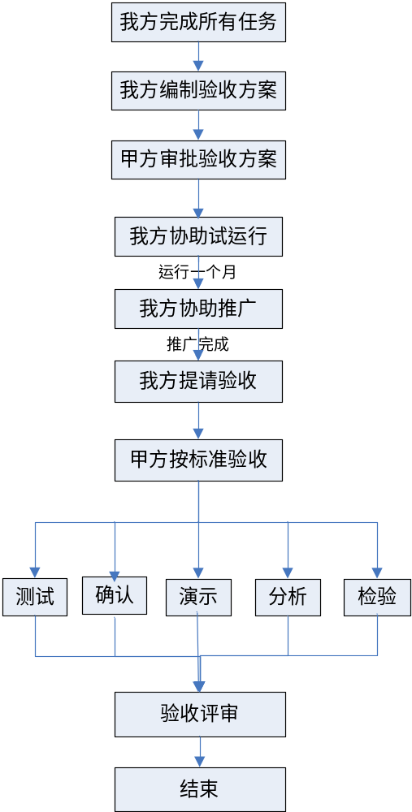
流程说明：
1. 我方完成所有项目任务后，向甲方提交所有按本文档要求的提交件；
2. 我方根据项目目标要求，编制验收方案，确定验收方法、时间、双方责任等;
3. 我方审批验收方案。如未通过，由我方进行修改;
4. 我方协助甲方进行试运行工作，试运行期为三个月，试运行中出现的缺陷与问题作为验收的通过标准计量数据的重要组成部分；
5. 我方协助甲方进行推广工作，完成所有应用与运行单位的推广，推广中出现的缺陷与问题作为验收的通过标准计量数据的重要组成部分；
6. 推广完成后，我方向甲方书面提出验收申请，甲方协助我方进行环境准备；
7. 甲方根据相关文档定义的标准在1个月内开始验收；
8. 甲方根据验收方案，通过测试、确认、演示、分析等方法进行验收，综合验收结论做出验收报告；
9. 如验收结果符合验收标准，则验收通过，甲方出具验收报告，否则我方进行修改，待修正稳定运行一个月后，重新提交验收申请，由甲方决定重新验收的时间或不再验收。
10.最终工作量以甲方出具的工作量确认单为准。

验收方法
- 测试：通过已批准的测试计划与案例进行测试，验证软件产品符合规格说明书。
- 确认：根据系统在实际运行环境的运行情况确认软件满足业务需求的程度，如试运行。
- 演示：通过对已批准的演示计划对提交件进行演示，证明提交件符合相关规格；
- 分析：通过专家意见、抽样等方法对系统及提交件进行分析，验证系统及提交件满足相关标准；
- 检验：对提交件进行检查，证明提交件满足相关规格；

双方职责
- 我方职责：
1．我方在系统试运行期间应积极进行运行问题的跟踪与分析工作；
2．在验收前根据规定的验收方法做好验收计划及所需环境与材料的准备；
3．及时向甲方提交验收申请及有关材料；
4．及时按要求对验收过程出现的问题解决；
- 甲方职责
1．配合及最终批准我方提交的验收申请与验收计划；
2．配合我方进行验收过程；
3．及时做出验收结论；

系统功能验收
- 验收方法：测试与确认
- 验收以需求分析和开发阶段的分析、设计文档为准。
- 验收通过标准：在验收测试及试运行确认中，验收出现的问题应满足下表所列标准并在规定的反应时间内进行解决，在规定时间内，未能及时的问题将向上提升问题级别，直到A级。
- 通过标准（个数）的计量包括在试运行中出现的问题。
- 针对适合性、准确性、互操作性、依从性、安全性

系统性能验收
- 验收方法：测试与生产确认。
- 验收通过标准：通过测试与生产验证系统满足以下要求：
- 易用性
所有文档语言简练、前后一致、易于理解以及语句无歧义。系统的用户界面简明、实用、协调，符合用户的习惯，并应符合美学要求。
- 可维护性
当系统出现故障时,在最短的时间内找出故障部位,并在不影响整个系统正常使用的情况下更换软件或设备,尽可能不影响其他用户的使用。并满足系统修改后的测试工作范围最小化原则。
- 可移植性
系统的设计遵循甲方或国家相应的技术标准，如甲方或国家没有相关标准要遵循行业的标准和最佳实践。则使用通用的规则和规范，使系统的设计和开发文档具有适应性，产品的安装简单化；代码具有多支持平台的兼容性。
- 安全性
系统的代码设计安全、流程清楚；没有冗余流程和软件逻辑限制；用户的认证、权限管理符合甲方的标准和要求；数据处理流程正确、清晰，逻辑符合业务要求；系统部署满足甲方基础设施建设的标准和限制；所使用的软件符合国家相关版权要求。
- 稳定性
系统资源利用合理，无堵塞现象。

产品过程文档验收标准
- 验收方法：演示与分析
- 验收通过标准：符合甲方提供的项目开发文档质量管理规定，所有文档提交文件完整、内容准确，并与提交的程序一致。文档验收以抽样方式进行，抽样率至少为20%。如果在验收的文档中，错误的总字数超过抽样文档总字数的0.5%，或文档关键处出现错误的描述，或描述每一独立完整的功能/章节错误，视为验收失败。

源代码验收标准
验收方法：检验及分析
验收以编码规范及《概要设计说明书》为依据
验收通过标准：甲方检查人员将组织对源代码进行检验及分析，从规范性、标准性、完整性（包括系统涉及的所有源码及相关资料）方面进行考评，必须符合配置系统管理要求，能正常构建完整系统。

售后服务（售前）（王冠耘）
明确针对本次工程合同，应答人提供的售后服务内容、等级、相关服务指标、售后服务组织机构及人员安排情况。
应答人向采购人提供平台维护期内的免费技术支持服务。技术服务内容包括平台相关的BUG修正、系统安装部署及系统优化等。
应答人应该建立完善技术服务保障体系，形成闭环管理。应答人的技术服务人员资质需经过采购人认可，方可进驻现场。技术服务保障体系请详细说明。
应答人应提供7x24技术支持服务，响应时间小于30分钟，1小时到达现场；影响采购人业务连续性的故障在半小时内协助解决，其它故障在6小时解决。

售后服务期限
本项目售后服务期限为：最终验收后24个月。

技术服务保障体系

总则
在售后维护期内我方将提供完整的运行维护方案及故障分析报告，并帮助采购人构建完整的技术服务保障体系，形成闭环管理。在运行维护方案中，我方将协助甲方对本项目系统的服务标准、规范、维护、流程、策略以及岗位职责等提出建议，提交维护方案集等文档。帮助甲方运维团队解决在运行过程中发现的问题，完成对应的事件分析。
对于不同级别的故障我方将建立不同的响应模式和支持服务，保证7*24小时的（中文）热线电话协助甲方完成应急事件处理、功能咨询服务，和重大事件的现场服务，直至问题、风险彻底解决。
为了帮助甲方管理人员、运维人员、用户更加熟悉系统的使用和运维等系统相关知识，我方还提供了培训服务，由经验丰富的管理人员、产品人员、实施人员共同承担培训工作，课程包括产品公开课以及各类运维与管理课程。

建立技术服务团队
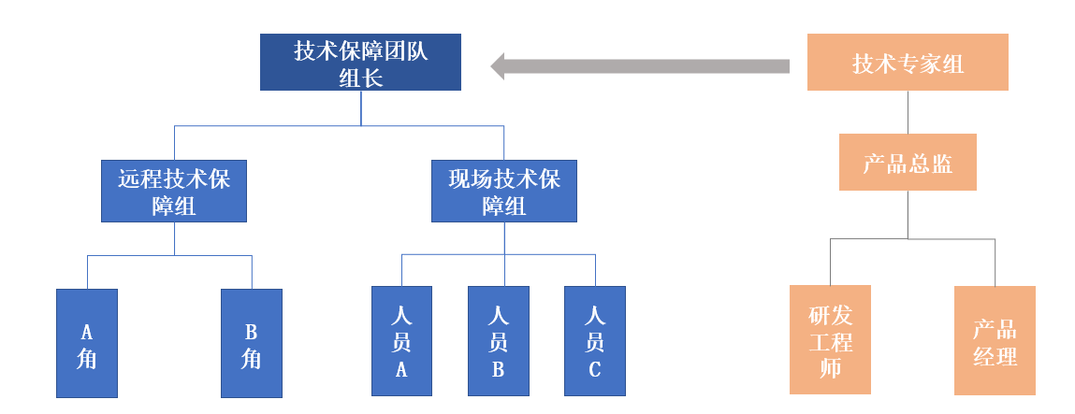
达闼机器人股份有限公司针对本项目成立技术保障团队，本项目技术保障团队有保障组组长谢毅负责，谢毅在本项目实施阶段作为项目经理，具备对项目的全过程管理经验，充分了解项目的建设过程，在售后阶段可以更好的为用户提供优良服务。
技术保障团队包括远程技术保障组和现场技术保障组构成：
（1）远程技术保障组有A，B角构成，为用户提供7*24小时运维支持服务；
（2）现场保障组有3名研发与实施工程师组成，为用户提供现场运维支持服务；
达闼机器人股份有限公司针对本项目除了技术保障团队以外，还提供技术专家组服务，技术专家组由本项目所提供系统的产品总监，研发工程师以及产品经理组成，当系统出现短期内无法解决的问题，我方技术专家组为本项目提供现场技术支持服务。

服务质量控制
为保证服务质量，我方将建立完备的售后服务流程，保证7*24小时提供售后服务。我方有专人通过电话或现场支持的方式提供有关产品信息、安装配置、产品升级、故障处理、使用技巧等方面的技术支持。
支持服务将遵循项目制定的质量控制标准。甲方向我方提出的所有保修要求进行记录都会被记录，并对处理结果进行记录。甲方将定期对保修记录进行检查，并向我方通报，以保证我方的服务质量。
同时，在维保期间内，我方的工程师将认真解决甲方的问题，并将问题的详细情况记录在我方专有的的客户支持系统中，保证所有故障都会加以记录、追踪、解决。在故障处理过程后，只有甲方同意方可结束，并在故障解决后的3个工作日内向甲方提供详细的《故障分析报告》。

故障级别定义及响应时间
我方将根据甲方判断的故障级别，提出与之对应的故障处理建议和解决方案。严格按照技术流程进行技术支持工作，包括问题发生的现象、原因、解决措施，同时涉及到修改程序的问题必须征得甲方同意后才能修改，修改后须经过业务部门的严格测试才能下发。
达闼机器人股份有限公司针对咪咕公司数智孪生开放平台一期工程定制开发软件项目采购包2提供7*24小时立即响应服务。接到报障后立即响应，及时进行技术支持，响应时间确保小于30分钟，我方将保证在1小时后到达用户现场。
针对一般性故障，我方确保6小时内解决问题，对于影响采购人业务连续性的故障，我公司将提供专家级服务，确保在半小时内协助解决，保证不影响用户（采购人）业务运行。

故障级别的定义
一级故障：系统不能运行或存在故障，导致所有或部分业务都无法运作。
二级故障：辖内部分机构的业务系统无法运行。
三级故障：系统的运行性能严重下降。

故障响应方式
一级故障：非现场支持，我方在接到请求后10分钟内电话响应，提供远程技术支持；如果需要现场应急支持，工程师将于接到请求后1小时内到达甲方现场。
二级故障：非现场支持，我方在接到请求后15分钟内电话响应，提供远程技术支持；如果需要现场应急支持，工程师将于接到请求后1小时内到达甲方现场。
三级故障：非现场支持，我方在接到请求后30分钟内电话响应，提供远程技术支持；如果需要现场应急支持，工程师将于接到请求后1小时内到达甲方现场。

服务方式

现场服务
我方将安排专门的技术支持小组在甲方指定的地方进行支持维护服务，定期出具维护报告及常见问题分析报告。
若需要到非指定地点各分行进行维护，首先通过非现场方式进行问题解决，若非现场方式确实无法解决，经双方评估认可，我方提供全程现场维护。
为有力保证系统上线后业务处理的平稳运行,我方应用顾问（产品经理）、技术顾问（技术专家）将在现场提供相应的支持，直至项目验收后第一个月稳定完成，从而完成一个新系统运行的完整过程。

远程服务
利用7*24小时（中文）热线电话、电子邮件、Web支持、远程接入、巡检安排等方式提供咨询、诊断、分析和排除故障等支持服务。
- （中文）热线电话：我方提供7*24小时的热线电话服务，为甲方提供基本的咨询和简单问题诊断服务；
- 电子邮件：提供责任工程师邮箱，非紧急问题和产品功能问题可通过邮件的方式进行咨询，我方随时进行解答；
- Web支持：提供的Web支持，包括全面的产品手册、软件版本补丁和维护信息等；
- 远程接入：在条件允许的情况下，我方提供远程接入的故障处理方式，减少排障时间；
- 巡检安排：提供对运行环境、系统软件、数据库系统等进行认真、细致的巡检服务，找出可能引起系统故障的各种问题，及时解决，将系统发生故障的概率减至最小。
为保证故障事件沟通顺利，我方派遣参与项目实施过程的工程师为责任工程师并提供责任工程师的联系方式，保证24小时响应。主要支持服务联络表：
工程师 | 方式 | 邮件 | 维护内容
光鹏飞 | 现场服务 | flye.guang@cloudminds.com | 故障排查及处理
赵志杰 | 现场服务 | teddle.zhao@cloudminds.com | 补丁包更新、现场巡检
谢毅 | 远程服务 | lancelot.xie@cloudminds.com | 远程接入、技术问题支持

售后服务内容

技术咨询
达闼机器人股份有限公司针对本项目为用户提供技术咨询、功能使用指导等技术支持服务。包括系统管理、日常使用管理，协助客户做好系统维护计划，完善操作手册等，帮助用户更好的管理与使用本项目系统。

电话支持服务
达闼机器人股份有限公司的技术支持人员会尽量即时在电话中帮助用户解决问题，若当时不能马上解决，热线人员会记录用户单位的名称，联系电话及联系人，在得到解决方案后，立刻主动与用户联系。我方提供每周5天、每天8小时的电话支持服务。

电子邮件支持服务
用户碰到问题，通过电话联系不便的情况下，为用户提供了电子邮件服务。用户可将电子邮件发到指定的电子邮箱，将有专人接收用户的邮件并及时做出解答。

远程联机服务
如果能够给我方（达闼机器人股份有限公司）提供远程联机服务的相关条件，如VPN接入或拨号接入等，在发生故障或需要技术支持的情况下，我方工程技术人员能够直接远程进入用户系统，及时进行检查或进行技术支持，查找故障、分析并提出解决问题的方案

升级服务
达闼机器人股份有限公司提供在本项目运行期间的免费软件版本升级及功能更新服务。当系统软件厂商如有免费新版本发布时，我方将会及时向用户作出通知并根据实际情况作出系统升级的方案，免费为用户进行升级系统、更新的版本，以确保系统一直运行在良好的状态。我公司负责升级带来的任何问题。

巡检服务
达闼机器人股份有限公司针对本项目提供每年不少于4次的专业维护、巡检和健康检查服务，通过系统巡检可以对运行系统上的潜在的问题进行一个广泛的深入检查。在系统发生问题之前对系统上有关安全性、可管理性以及系统性能进行检查分析，并指出系统潜在的问题以及推荐解决方法，包括：
1.对系统运行状态，系统环境进行性能检测，对设备日志、参数、性能进行分析、评估，通过检查、分析数据，排查隐患，提出网络系统高可靠运行的建议；
2.系统巡检的结果将转化为简明易懂的报告；
3.我方间在服务期内每季度前15日内，向用户提交上季度巡检维护报告
4.由专业系统健康检测的服务专家跟进；
5.技术工程师将对系统的历史运行记录进行导出，并带回客户服务部进行分析。可以对系统上有关系统性能和故障可能性进行检查分析，,并指出系统潜在的问题以及推荐解决方法。

平台相关的BUG修正

系统安装部署

系统优化

应急方案
为保证系统能够正常上线和运行，我方将提前递交项目上线期间和上线后的应急方案，并根据建立完善的应急事件处理体系。

应急方案总则
为提高应对系统在运行过程中出现的各种突发事件的应急处路能力，有效预防和最大程度地降低信息系统各类突发事件的危害和影响，保障信息系统安全、稳定运行，我方将合理编写应急方案，保证系统能够正常上线和运行。
还将根据国家《信息安全事件分类分级指南》、《信息技术、安全技术、信息安全事件管理指南》、《国家突发公共事件总体应急预案》及有关法律、法规的规定，结合实际，制定应急处理预案，预案具体内容如下：

应急组织机构和工作职责
为预防和处理系统突发事件，我方建立工作协调小组(以下简称“应急小组”)负责系统应急处理工作，决定系统应急处理工作的重大事项，组织实施、业务协调和发布系统应急指令，发布系统应急故障级别、决策处理方案。应急小组组长由项目管理的领导担任，成员为项目开发、项目测试、项目实施全体人员。
（1）有效的预警机制
预警信息分为外部预警信息和内部预警信息两类。外部预警信息指信息系统外突发的可能需要通信保障、安全防范，或可能对信息系统产生重大影响的事件警报。内部预警信息指系统服务组件状态、磁盘容量、CPU占用率等的事件警报。
（2）系统的日常监测
应急小组要加强对系统的日常监测工作。监测的内容主要包括：
- 服务器性能、数据库性能、应用系统性能等运行状态，以及备份存贮系统状态等；
- 服务器操作系统、数据库操作记录、系统升级变更记录。
应急小组获得外部重大预警信息或通过监测获得内部预警信息后，应对预警信息加以分析，按照早发现、早报告、早处理的原则。
（3）紧急故障时的判断及处理
在故障发生后立即査看服务器系统状态，如果是系统软件出现故障，可以清晰定位故障原因，我方协助甲方排除故障。严重时需要进行操作系统或应用系统重新安装时，我方对数据进行备份保护。

突发事件定义
我方将系统突发应急事件分为网络故障事件、服务器故障事件、软件系统故障事件、灾难性事情和其他事件共五类事件。
- 网络故障事件:因电信、网络设备等原因造成大部分网络线路中断，用户无法登录信息系统的事件；
- 服务器故障事件:因系统服务器故障而导致的系统无法运行的事件；
- 软件故障事件:因系统软件或应用软件故障而导致的系统无法运行的事件；
- 灾害性事件:因不可抗力对系统造成物理破坏而导致的事件；
- 其他突发事件:不能归为以上四个基本分类，并可能造成系统异常或对系统当前运行造成潜在危害的事件。

常预防检查
日常预防检查能够大程度的减少突发事件的发生概率。所以我方还将在日常工作中完成以下日常检查：
- 操作系统和相关配置定期备份相关应用系统及数据定期备份c、必要的情况下准备备用域名；
- 确保备份数据做到主备备份(本地服务器，其他服务器或本地)；
- 做好备用服务器的搭建及定期测试。

培训计划（售前）（王冠耘）
包含培训名称、等级、对象、课程安排及相关描述、人员数量、地点及相关费用标准等。具体培训要求详见第七章节“技术服务和培训及技术文件”。
培训10名系统管理人员，包括软硬件培训、使用配置培训、系统维护管理等培训，每人培训时间不少于一周（5个工作日）；
培训10名美术制作人员，含结合本系统实际情况的美术制作需求培训，每人培训时间不少于一周（5个工作日）。

培训原则
针对本项目，在培训过程中将遵循如下原则：
1.提供全面的专业技术培训；
2.培训内容包括但不局限于本项目中所涉及产品的原理、安装、配置、维护和管理等相关专业技术培训；
3.培训讲师具有丰富的培训经验；
4.提供详细的培训方案，对服务方式、培训计划、地点和内容等进行详细说明；为所有被培训人员提供培训用文字资料和讲义等相关用品。

培训地点
我方将于用户沟通协商培训提供，保证培训效果。

培训内容

培训受众
培训适用于运维人员、系统管理员、开发人员、美术制作人员以及用户。通过讲师授课和模拟操作实践的方式，实现知识转移，保证不同用户能独立使用和承担日常的相关业务工作。
本次培训主要针对系统管理人员10名以及美术制作人员10名，其他相关人员也可参与本次培训内容

培训内容
序号 | 培训项目名称 | 培训内容说明 | 人数 | 备注
1 | 产品公开课 | 通过产品功能特性、产品工作流程，、实施工艺、项目管理流程以及产品支持渠道等内容的深入讲解，结合实际案例动手实践，使被公开课人员快速具备产品实施能力。确保参与配置人员可以充分掌握产品特性 | 包含系统管理人员10名，美术制作人员10名以及若干其他人员 | 根据用户要求可进行分批培训
2 | 系统安装部署培训 | 针对产品的安装部署进行培训，包含产品所需硬件资源条件，硬件资源配置，系统安装流程，系统安装注意点，系统各组件部署关系等内容；  系统管理员可在系统安装时参与系统安装，并进行实际的安装培训； | 包含系统管理人员10名，以及若干其他人员 | 根据用户要求可进行分批培训
3 | 系统管理培训 | 能够熟练使用本项目系统进行相关的操作使用及运维工作，了解各功能模块设定的指标及参数的意义，能够完成系统的各类配置工作包括用户，角色，权限等内容 | 包含系统管理人员10名，以及若干其他人员 | 统一培训
4 | 系统维护培训 | 系统维护操作主要包含系统的日常维护和故障排查等内容，帮助运维人员可以完成系统的一般故障进行处理，以进行系统的维护支持工作 | 包含系统管理人员10名，以及若干其他人员 | 根据用户要求可进行分批培训
5 | 使用操作培训 | 使用操作培训主要针对系统业务功能的使用，包含数智人云端形成生成，形象驱动，流化处理，数智人交互等； | 包含系统管理人员10名，美术制作人员10名以及若干其他人员 | 根据用户要求可进行分批培训
6 | 美术制作培训 | 美术制作配置课程主要内容包括人员形象设计，人员形象细化和上色，3D建模、材质贴图、骨骼绑定、动作设计和动作制作等内容 | 美术制作人员10名以及若干其他人员 | 根据用户要求可进行分批培训

培训教材
《产品技术手册》
《数智人美术培训手册》
《系统设计说明书》
《系统操作手册》
《用户操作手册》
《系统部署手册》
《系统运维手册》

培训目标
我方提供本项目平台的实施方案、代码设计、代码开发、技术文档、标准、规范、维护、流程、相关的理论知识、最终交付产品的操作与使用等培训，在甲方指定的地点进行相关培训，并提供培训录像和自学课程等资料。通过培训，使接受培训的人员能够达到以下水平：
- 能够独立安装软件产品；
- 能够熟练使用、维护软件产品；
- 掌握该产品的工作原理以及基于该产品的开发方法；
- 具有熟练查阅各种相关技术文件及维护手册的能力。
- 具备基本的数智人美术设计能力

培训讲师
我方将派遣三名经验丰富的培训讲师，对本项目相关内容进行培训，具体简历如下：

讲师-谢毅
姓名 | 谢毅 |  | 性别 | 男 | 年龄 |  | 31
职位 | 项目经理 |  | 职称 | / | 学历 |  | 本科
相关证书 | PMP |  | 毕业院校 | 南京理工大学 | 专业 |  | 武器系统与工程
所具备的资质认证及技能 | 1）具备数字孪生，数字人相关领域多年产品或服务实战经验，掌握本项目系统产品架构，产品部署和产品运维，  2）具备对用户需求出色的理解力和判断力，具备严谨的逻辑思维和架构思维：能够从纷繁复杂的业务需求和技术细节中，快速给出清晰合理的解决方案；  3）具备出色的跨团队沟通协作能力和高效的执行力，善于沟通谈判、团队协作、资源整合。
在执行或已完成类似项目情况
项目名称 |  | 项目甲方用户 |  |  |  | 担任的角色
中国联通总部级电子运维 |  | 中国联通 |  |  |  | 项目经理
中国联通长途传输网综合网管 |  | 中国联通 |  |  |  | 项目经理

讲师-李腾楠
姓名 | 李腾楠 |  | 性别 | 男 | 年龄 |  | 30
职位 | 产品经理 |  | 职称 | / | 学历 |  | 本科
相关证书 | / |  | 毕业院校 | 西北工业大学 | 专业 |  | 电子科学与技术
所具备的资质认证及技能 | 1）具备5年以上产品经理工作经验，具备挖掘用户需求、产品生命周期管理、定义产品功能、输出需求文档、原型图、以及沟通协调能力；  2）具备多年的软件开发经验和数智人美术设计经验；  3）具备多起数智人项目经验和培训经验；
在执行或已完成类似项目情况
项目名称 |  | 项目甲方用户 |  |  |  | 担任的角色
中国联通总部级电子运维 |  | 中国联通 |  |  |  | 项目经理
中国联通长途传输网综合网管 |  | 中国联通 |  |  |  | 项目经理

讲师-赵志杰
姓名 | 赵志杰 |  | 性别 | 男 | 年龄 |  | 37
职位 | 系统实施工程师 |  | 职称 | / | 学历 |  | 本科
相关证书 | / |  | 毕业院校 | 上海电机学院 | 专业 |  | 电气工程及其自动化
所具备的资质认证及技能 | 1）具备5年以上产品经理工作经验，具备挖掘用户需求、产品生命周期管理、定义产品功能、输出需求文档、原型图、以及沟通协调能力；  2）具备多年的软件开发经验和数智人美术设计经验；  3）具备多起数智人项目经验和培训经验；
在执行或已完成类似项目情况
项目名称 |  | 项目甲方用户 |  |  |  | 担任的角色
中国联通总部级电子运维 |  | 中国联通 |  |  |  | 项目经理
中国联通长途传输网综合网管 |  | 中国联通 |  |  |  | 项目经理

培训方式
针对培训对象和内容的实际情况，采用集中培训、现场培训等多种类型，有白、黑板讲课式培训、PowerPoint讲课式培训、上机实际操作培训等多种培训方式相结合。
双方配合负责培训相关的筹备工作，甲方提供培训人员的组织、时间安排、培训场地等。
- 培训教材：我方提供电子版培训教材，甲方负责印刷。
- 培训方式：主要采用现场解说、模拟操作或视频教学、经验分享和工作总结等方式。
- 培训地点：甲方负责培训的组织，时间安排，场地。

培训计划
我方提供的培训计划安排如下：
培训 | 时间 | 内容 | 讲师 | 教材
产品公开课 | 项目阶段中  （2天）  项目试运行阶段  （1天） | 通过产品功能特性、产品工作流程，、实施工艺、项目管理流程以及产品支持渠道等内容的深入讲解，结合实际案例动手实践，使被公开课人员快速具备产品实施能力。确保参与配置人员可以充分掌握产品特性 | 谢毅、李腾楠、赵志杰 | 《产品技术手册》、《系统设计说明书》等技术文档
系统安装部署培训 | 项目阶段中  （1天）  项目试运行及试运行完成阶段  （2天） | 针对产品的安装部署进行培训，包含产品所需硬件资源条件，硬件资源配置，系统安装流程，系统安装注意点，系统各组件部署关系等内容；  系统管理员可在系统安装时参与系统安装，并进行实际的安装培训； | 赵志杰 | 《系统部署手册》《系统运维手册》等技术文档
系统管理培训 | 项目试运行及试运行完成阶段  （2天） | 能够熟练使用本项目系统进行相关的操作使用及运维工作，了解各功能模块设定的指标及参数的意义，能够完成系统的各类配置工作包括用户，角色，权限等内容 | 李腾楠、赵志杰 | 《系统功能说明书》《系统操作手册》等技术文档
系统维护培训 | 项目阶段中  （1天）  项目试运行及试运行完成阶段  （1天） | 系统维护操作主要包含系统的日常维护和故障排查等内容，帮助运维人员可以完成系统的一般故障进行处理，以进行系统的维护支持工作 | 赵志杰 | 《系统部署手册》《系统运维手册》等技术文档
使用操作培训 | 项目阶段中  （1天）  项目试运行及试运行完成阶段  （1天） | 使用操作培训主要针对系统业务功能的使用，包含数智人云端形成生成，形象驱动，流化处理，数智人交互等内容 | 李腾楠、赵志杰 | 《系统操作手册》  《系统使用视频》等技术资料
美术制作培训 | 项目阶段中  （3天）  项目试运行及试运行完成阶段  （5天） | 美术制作配置课程主要内容包括人员形象设计，人员形象细化和上色，3D建模、材质贴图、骨骼绑定、动作设计和动作制作等内容 | 谢毅、李腾楠、赵志杰 | 《人员形象设计说明书》、《人员设计规范》、《3D建模设计文档》

培训周期与培训费用说明
培训10名系统管理人员，包括软硬件培训、使用配置培训、系统维护管理等培训，每人培训时间不少于一周（5个工作日）；
培训10名美术制作人员，含结合本系统实际情况的美术制作需求培训，每人培训时间不少于一周（5个工作日）。
序号 | 培训内容 | 培训天数/天 | 培训地点 | 培训方式 | 培训报价
1 | 产品公开课 | 3 | 采购人确认 | 集中培训，支持单人答疑
2 | 系统安装部署培训 | 3 | 采购人确认 | 集中培训，支持单人答疑
3 | 系统管理培训 | 2 | 采购人确认 | 集中培训，支持单人答疑
4 | 系统维护培训 | 2 | 采购人确认 | 集中培训，支持单人答疑
5 | 使用操作培训 | 2 | 采购人确认 | 集中培训，支持单人答疑
6 | 美术制作培训 | 8 | 采购人确认 | 集中培训，支持单人答疑

其他要求响应说明（王冠耘）
(1) 针对本项目，我方保证系统建设方案、实施方案以及推荐的产品的可行性、可操作性、完整性、合理性、合法性；
(2) 针对本项目，我方具备专业项目设计，开发和实施团队，有能力集成和实施本项目所推荐的方案和产品；
(3) 应答人参与项目实施的核心人员在项目实施期间未经采购人同意不得擅自变动；
(4) 针对本项目，我方确认所提供软硬件满足用户需求，若出现所提供的软硬件设备不能满足要求或其所提供的技术支持和服务不全面而导致系统功能无法实现或不能完全实现，由我方无偿补足并负全部责任；
(5)针对本项目，若采购人自行采购硬件设备，我方无偿配合设备供应商完成所购买的硬件设备的安装、调测等集成工作，确保达到本项目对硬件设备的要求；若采购人根据配置计算结果和配置要求购置的硬件设备无法满足本工程的性能和功能要求的，我方无偿补足有关的硬件设备并负全部责任；
(6) 我方确保本系统推荐使用的第三方软件和应用软件均能平滑扩容与升级，不会因业务容量增加对本系统造成影响或进行软件改造；
(7) 我方所提供系统保障系统架构具备可扩展性，未来系统的业务范围(包括业务、组网节点等)扩大时，系统均能保证平滑接入而不需另外开发接口。
(8) 保修期内，若本期工程实现的功能不发生变化，仅有部分业务流程发生变化，我方无偿负责系统调整，满足采购人要求；
(9) 我方所提供的培训能够满足技术转移的需要；
(10) 我方保障中国移动其他相关业务和技术规范正式发布后，按照相关规范要求对系统进行改造，系统性能、容量不因改造而降低；
(11) 我方确保根据招标文件要求提供长期技术支持和售后服务；
(12) 我方确保系统需兼容中国移动集采中标产品（服务器、存储等）；
(13) 我方承诺所有设计、开发过程文档（含详细设计文档、源代码等）每日提交到咪咕公司数智孪生开放平台一期工程项目的源代码管理服务器,在本系统开发过程中我方如使用到自有产品软件、公用组件等，将向采购人提供源代码，采购人承诺源代码仅用于该系统的开发和后续系统升级，此条内容在合同中约定，不再另行签署其它形式的补充协议；
(14) 我方将在合同签订后5日内按照要求提交应答文件中的人员清单简历，系统试运行前（设计及开发阶段），我方不得在未经采购人同意的情况下，擅自更换任何项目人员。我方如违反以上任一约定内容，视为根本违约，采购人有权直接解除合同。
(15) 未经采购人同意，在合同执行当中，我方擅自更换项目人员或减少项目人员，或安排项目人员参与其他项目，属于应答人严重违反约定，采购人有权直接解除合同。
(16) 在开发过程中我方与采购人技术人员共同开发，配合采购人人员，如出现不配合情况，采购人有权扣减支付费用，有权直接解除合同。
(17) 我方违约责任,我方承诺在要求上线时间内完成系统功能开发上线。如因我方原因未按时完成，我方以如下方式向采购人支付逾期违约金：
从延迟的第一周到第四周，每迟一周支付合同总价的0.5%；
从第五周起，每迟一周支付合同总价的1%；
不满一周作为一周计算。
如上所述的逾期违约金的支付不影响应答人交货义务的履行。

报价要求响应（售前）（张利）
咪咕公司数智孪生开放平台一期工程数智人云侧能力项目报价以人民币为单位；
本期项目报价要求不得对应用进行license的限制；所报总价中应包含运保、安装调试（交“钥匙”方式）、终验后贰年7*24小时8小时上门保修服务等所有费用。
应答人对采购文件的响应中，所提供的产品和服务应满足采购文件或保证系统运行所需的最低要求，如有遗漏，视同应答人认同免费提供遗漏部分。

总体方案（研发+售前）
应答人可结合技术规范书1.7章节等采购文件内容进行编写，可包括业务需求分析、集成方案、相关管理功能等详细内容
应答人可深刻理解咪咕公司数智孪生开放平台一期工程项目的建设需求，对本期建设的项目需求进行深入分析，综合考虑各方面因素提出最适合的可实施方案。方案力求内容完整，对本项目有明确定位和正确理解，运用实用高效的方案分析和设计方法提出合理的系统架构，充分展现应答人业务理解能力、方案设计能力和系统集成能力。
总体方案可包括业务需求分析、集成方案、相关管理功能等详细内容。

业务需求分析

集成方案

系统设计原则

系统架构

系统界面说明

系统性能说明

相关管理功能说明

项目管理方案

项目管理原则
1.统一领导原则
基于项目考虑，为了保证有充分的资源为该项目服务，我方组成一个有项目实施各方领导组成的项目领导小组进行项目实施工作的统一领导。在项目实施阶段，我们会邀请用户方领导加入我们的项目领导小组，共同监督项目的成功实施。
2.协调工作原则
由于本项目与用户、供应商相关，如果不能很好地协调相关单位的关系，项目就很难保证能顺利实施。因此，在整个项目的实施过程中，我们将相当重视与不同单位的关系协调，充分保证各方面的关系融洽，保证各单位的工作条件在需要时能得到充分的满足，从而保证整个项目按计划在预期的时间内成功地实施。
3.实时监控原则
本项目的实施所涉环节多，如果在整个项目的实施过程中得不到有效的监控，则一个环节所出现的问题就会延续到下一个环节并可能得到放大，这样对整个项目的成功将是十分危险的。因此，一旦项目开始实施，我们将会严格按计划进行，并进行实时的监控，在需要的时候根据实际情况对计划作出适当的调整，在尽可能的情况下做到防患于未然或尽早发现问题，从而采取防范措施和实施问题解决方案。

项目管理目标
在本项目实施过程中，项目管理的目标就是运用项目管理的知识技能，通过建立有效的项目运作和监督控制机制，使本项目按照标书要求，高质量的完成。以客户为中心，实现项目参与各方的多赢。
1.贯彻、落实本项目建设计划
我方根据本项目的要求，在项目的合同中确定项目的建设计划。有关各方将严格按照项目的计划实施工程。
2.保质、保量地完成系统安装调试
我公司承诺：系统建设质量将严格地处于可控状态，保证达到本项目对系统建设的要求。
3.对系统软件平台及应用、开发维护力量的培养
我公司将对本项目有关的技术人员进行全面的培训，保证有能力负责系统的日常运作以及故障排除、系统功能扩充。

项目进度管理
在项目开始前，我方项目经理将准备一个项目计划来确定各阶段划分和工作层次，并且为整个项目组（包括我公司和用户项目成员）设立阶段性完成的标志（里程碑）。
在项目实施过程中，我方项目经理将根据情况对项目的任务进展、日程安排和资源调配作适当的改变。特别是在项目变更后，根据项目协调委员会的审议结果调整项目计划。
我方将制订并不断调整一份为完成有关合同所要求的工作而列的项目主要里程碑的时间表。来自我方和用户的业务和技术人员应该定期考察并修改这份时间表，从技术上监督项目管理的执行。
具体的措施有：
1.我公司和用户的项目经理对本项目的实施进行进度控制
（1）包括设计、开发、实施及满足各种需要的进度计划的编制和检查；
（2）对设计、开发、施工各方面进度计划协调，经常性地对计划进度与实际进度进行比较分析，并及时调整；
（3）及时对人力和物力资源，施工组织和施工顺序进行调整，以保证工期。
2.我方项目经理提供项目总进度计划及分项进度计划
（1）根据项目的进度和合同要求，制定项目小组的单位进度表；
（2）明确项目各阶段划分，设置项目分阶段完成检测点（里程碑），以确保每个环节的按时完成；
（3）明确各个人员的职责及集成商的项目实施范围。
3.我方项目经理负责汇总项目阶段性工作报告，同用户方的项目经理一起审阅
4.我方项目经理撰写项目进度和状态报告计划
5.我方项目经理定期编制实际进度

项目质量保障方案
我公司的质量方针是“科技先导，质量第一，客户至上，服务一流”。我公司已经建立了非常健全、有效的质量保证体系，可保证产品及服务项目的研制、开发、设计、采购、生产、检验、试验、安装、调试、交付和服务的全过程都能实施有效的质量控制，使工程质量确有保证。

质量保证方针
为确保本项目的整个系统高质量完成，我公司将遵守有关国际标准(ISO9000)和国内质量标准，在服务项目过程中，从系统运维，详细维护方案，维护详细设计，到系统设备的维护过程、维护的详细指标、现场巡检、故障定位等全部过程进行严格的质量控制，强化管理，加强合作，责权明确，按照“创新、高效、优质、规范”质量方针，保证施工管理均衡有序，保证服务质量。
1.质量标准体系与制度规范
我公司针对本项目中的质量管理主要依据ISO9001来进行管理。相关的质量标准体系与制度规范如下：
（1）系统维护工作制度；
（2）项目文档管理制度；
（3）抽检制度；
（4）服务项目定期评估制度；
（5）变更设计制度；
（6）质量检验制度；
（7）事故处理制度；

项目评估组织
根据不同设备、软件的特点，对服务项目进行针对性分析评估，包括：
1.服务背景；
2.技术特点；
3.工作具体内容；
4.项目阶段性；
5.非技术背景要求，如管理能力、综合素质、经验要求等。
在服务的过程中对组织结构进行分析或合理性设计变更其组织的结构，使其维护资源配备更加合理，需要充分考虑如下因素：
1.组织机构（组）总体的合理性；
2.各个相关专业的齐备性；
3.各个专业人员的配置比例；
4.专业岗位职责明确；
5.各个岗位人员的综合背景和经验；
6.对本项目的需求的匹配性。

建立质量保证的组织
在项目的管理过程中，通过对服务项目质量进行监控，客观地检查和监控“过程及服务的质量”。具体工作包括：
1.客户意见的征集和反馈；
2.工程师工作质量的评测与绩效考核；
3.工作规范符合性评测制度的执行情况检查；
4.问题发现、处理工作制度的执行情况的检查；
5.各类维护文档管理情况的检查；
6.阶段服务效果的评估；
通过上述管理机制，我公司将项目的质量控制与如上所述的员工个人绩效考评密切结合起来；并通过一系列的工作制度，保证了系统集成工作流程的规范化；通过阶段性检查等措施，对具体工作的开展质量进行综合评估，确保项目整体目标的实现。

戴明质量环质量控制体系
我公司将通过戴明质量环质量控制体系，提供维护服务所需要进行一些活动。而维护服务的质量又在很大程度上取决于这些活动被组织起来的方式。戴明质量环(如下图)提供了一个简单而又有效的质量控制模型。该模型假定：为提供适当的质量，下列步骤应当反复地进行。
- 计划(Plan)—— 做什么，何时做，谁来做，怎样做以及用什么来做？
- 实施(Do)—— 计划的活动得到实施。
- 检查(Check)—— 确定活动是否达到了预期的效果。
- 改进(Act)—— 根据检查中收集的信息对计划进行调整。
有效而及时的对客户维护进行调整意味着活动应当被分解为一个个的流程，并且针对每个流程都制定具体的计划和确定检查的时机。应当明确的是，谁负责组织这些活动，他们拥有多大的权限来修改计划和活动的规程，这些计划和规程不仅仅是针对每一项活动，同时也包括每一个流程。
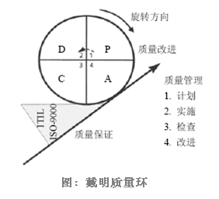
质量管理是在提供服务的组织中工作的每一位员工的职责。每一位员工必须清楚，他们对组织的贡献会对他们同事的工作质量产生什么样的影响，以及最终会对组织作为一个整体所提供的服务产生何种影响。质量管理同时也意味着要持续地寻找改进组织的机会和实施质量改进活动。
质量保证是组织内部的一个政策。它是指被组织用来确保其所提供的服务能够持续地满足客户的期望及相关协议的一整套措施和规程。质量保证可以确保由质量管理所产生的质量改进能够得以维持。
质量体系是与职责、规程和实施质量管理所需的资源相关的组织架构。
我公司一直认为一项ISO认证不能为提供的服务质量提供绝对保证，然而，它可以表明我公司已采取严格的质量保证措施并准备对其进行改进。
针对于本项目，我公司在遵循ISO的基础上，严格遵循新的ISO 9000系列标准ISO-9000-2000，更加关注一个组织进行经验学习和实施持续质量改进的能力。

服务质量问题响应
1.服务态度问题
在维护期间，明显表现出任务执行滞后、交流不畅通，或所负职责多次出现质量问题，或工作态度表现恶劣，有明显敷衍和欺骗行为的技术支持人员和技术支持小组成员，客户人员均可以视为服务态度问题向我公司领导小组提出更换人员的要求，我公司在3日内做出答复，1周内派出替换人员。
我公司也可以根据报告、巡查或客户意见，判断技术支持人员和技术支持小组的服务情况，并对明显有态度的人员做出更换的决定。我公司在决定更换人员之前要以告知客户，并明确告知客户替换人选的到位时间，在得到客户认可后方可执行。
2.服务技能问题
由于软、硬件安装、配置导致同一重大问题连续重复出现三次，或者出现运维工程师工作多次不能按时独立完成工作，或在所承担的主要技术方向上多次不能解决问题时，客户可以提出更换技术人员的要求，我公司会在3日内做出答复，1周内派出替换人员。

服务质量考核与评价
采用目标管理法来进行实施服务的质量考核，对达到考核目标的给予认可。目标管理法是企业经营管理的一项基本管理办法，在实施管理中引入该方法是为了更好的提升服务质量，做到对工作的正确评价。
设定要达到的实施考核指标和评价方法。考核指标是指具有代表性的实施工作，评价方法是对这些工作以量化的方式化分出差别，再通过汇总得到对实施工作的综合评价。考核指标与量化标准见下表。
目标法只是对实施工作考核的方式之一，对实施工作做出公正评价是一个相当复杂的工作，通过考核指标打分得到的结果会是做出评价的一个重要参考。另外，考核不是为了惩罚而是为了促进更好的工作，正确、公平的评价同样也会促进实施管理工作。

项目沟通管理

沟通方式
本方案可对会议、邮件、电话及日常口头沟通进行规范。

沟通路径
项目组对外建立统一的沟通路径，包括与甲方业务人员、技术人员、其它干系人和关联项目组的沟通。其中，涉及业务和技术的问题，统一由项目经理牵头组织，所有沟通邮件统一由项目经理收发，并对收发内容负责。沟通前和沟通后，需要告知项目经理、甲方业务、技术负责人，并及时编写和发布沟通纪要。

管理制度
会议方式：指项目组内部和外部就某问题、事项、风险等展开讨论、确认、评审等的正式沟通形式。会议沟通方式必须提前制定会议主题、讨论事项、参与人、时间及地点，并明确会议记录人；会议结束后，及时向相关与会人发布会议纪要。
邮件方式：主要指项目组与外部人员（包括甲方人员、关联系统项目组及其他外包人员）通过邮件的形式讨论、确认问题和事项的形式。邮件为本项目中的正式沟通方式，邮件收发人需对其邮件内容负责。
电话方式：主要指项目组与外部人员通过电话的形式讨论、确认问题和事项的形式。电话为本项目中的非正式沟通方式，电话沟通的内容必须以邮件或纪要的形式确认后，方可认为是有效沟通。
日常口头沟通：指项目组内部和外部日常工作时的口头沟通方式，口头沟通方式为非正式沟通方式，口头沟通的内容必须以邮件或纪要的形式确认后，方可认为是有效沟通。

沟通原则
1.要使用精确的表达方式
要把项目管理的相关想法用语言和非语言精确地表达出来，而且在使接收者从沟通的语言或非语言中得出所期望的理解。
2.要进行信息的追踪与反馈
信息沟通后必须同时设法取得反馈，以弄清项目相关其他人员是否确已了解，是否愿意遵循，是否采取了相应的行动等。
3.要言行一致地沟通
项目人员必须以自己的行动支持自己的想法和说法，而且更有效的沟通是“行重于言”。
4.沟通时不仅要着眼于现在，还应该着眼于未来
大多数的沟通，均要切合当前情况的需要，但是，沟通也不应忽视长远目标的配合。例如，一项有关如何改进绩效与促进士气的沟通，固然是为了处理眼前的问题，但同时也应该是为了改善长远的组织改革。
5.要注意倾听
项目人员在听取他人的陈述时，应专心致志，成为一个“好听众”，才能明确对方说些什么。

项目风险管理
为了充分保障项目能按照预定实施计划顺利进行并达到预定效果，将在项目管理中特别注意风险及问题的管理与控制，尽早发现，分析并控制可能影响项目进展的风险和问题。
我方负责指定专人对实施中的风险列表进行管理与监控，甲方配合项目的风险管理，双方都应指定相关风险的责任人。
我方在实施期间，根据在相关领域的实施经验，识别项目存在的进度、质量、成本、范围上的风险，并与甲方共同进行风险评估，监控，制定应对与应急计划。具体风险分析及应对措施如下：
风险事件 | 相关影响 | 风险级别 | 应对措施
人员：
人员的变动 | 新加入成员的对项目不熟悉 | 高 | 新成员应提前介入，尽快进入角色
成员的能力 | 成员对业务不了解，难以把握业务需求 | 中 | 需求和设计人员由有一定工作年限的人员担任
需求：
需求不明确 | 不能有效收集到具体的需求，造成项目建设方向偏离 | 高 | 加大调研投入、重视数据采集，并进行严格的需求确认和评审。
需求发生变化 | 需求在项目建设过程中发生变化，影响项目进度 | 中 | 在重大变更时与客户沟通，调整项目计划或考虑到下一期完成。
设备和基础软件：
设备及软件采购的及时程度 | 采购不及时，影响安装进度 | 低 | 跟踪采购计划，加强跟踪
技术：
系统的开发质量 | 开发质量直接影响实施进度及质量，影响项目成员的心态 | 高 | 提供标准的建模工具及集成接口，通过严格的测试保障开发质量。
协调：
用户配合及领导关注 | 影响项目周期及成果 | 中 | 采用周例会的方式进行项目的整体协调、进展通报，确保项目相关人员及时了解项目情况，积极配合。

人力资源管理
- 人力资源管理前提
为确保本项目计划的正常执行，我方将按要求，协调相应资源保质保量地投入到本项目，并及时正确地完成所分配的任务。
在我方入场前，会向甲方提供参与人员详细资料，甲方有权根据项目实际情况要求调换，或在项目实施过程中发现资料与实际人员不符时，有权要求进行调换，我方会尽快的予以满足。
如果根据项目需要或甲方/我方请求或不可抗拒的原因，需要对于我方参与本项目的相关人员进行调整（包括人员的增减和更换）时，双方将本着对项目负责的原则，在进行充分协商并取得甲方同意后尽快完成人员的调整。另外甲方对于我方不能胜任项目工作的人员，有权提出调整要求。
我方项目组成员必须遵守甲方项目作息制度，我方项目组成员离开项目组（包括：请假等）须提早通知甲方，并在甲方确认不影响项目进度时方可离开。
- 人力资源投入管理
我方所有人员在本项目工作期间所有工作行为均代表我方公司，我方对自身工作过程和结果承担全部责任，为有效完成工作说明书内容，根据项目实施的工作量估算，为确保项目按进度完成，我方在项目实施过程中保证投入足够的人力资源，并且投入的人力能够完全胜任自己的工作。同时，投入的人力资源中保证有相当比例的骨干人员。骨干人员在项目实施期间全职投入，其他人员可根据项目实施需要进行配备。骨干人员具备类似项目的实施经验，熟悉产品的技术架构及实现，熟悉系统的性能调优，有应用服务器以及数据库服务器集群的实施经验。
我方人员进场前需经过甲方资质审核并进行面试，面试不通过或进场后发现能力不符合项目要求的甲方有权要求我方在规定时间内予以调换。
我方人员在进场后，将严格遵守甲方保密规定进行相关工作。

变更管理
为了保证项目开发工作的相对稳定性，提高工作效率，确保开发质量。对影响项目计划的变更，制定出处理变更的规范的、统一的方法和过程，估算出因变更引起的相应的资源、费用、和时间的变化以及变更确立后，变更的发布、执行、和过程质量的控制。
本项目成立变更控制委员会，一般为单数组成（甲方人数＝我方＋1），由甲方指定人员任变更控制委员会主任;
变更的审批由变更控制委员会表决决定，2/3人数通过为表决通过，变更控制委员会主任有最终否决权。
如变更控制委员会无法对变更做出最后决定，由变更控制委员会主任将变更申请提交项目管理高层进行裁决。
- 变更控制流程
1.发起变更
提出变更要求必须填写《变更申请表》。《变更申请表》由变更申请人填写。变更控制委员会审议变更申请的有效性和变更的必要性，决定拒绝变更申请或者要求我方对申请的变更进行评估。
变更申请单
项目名称 |  | 变更单编号
提出单位 |  | 提出人
联系电话 |  | 填报日期
变更类型 |  | 要求完成
变更说明
变更原因
变更影响的配置项
范围影响估计
工作量影响估计
进度影响估计
成本影响估计
质量影响估计
2.评估变更
我方指定的评估人员将充分评估变更对项目整体计划、进度、费用及质量的影响，进行全面的评估，在五个工作日内，填写变更评估表，以书面形式提交甲方。
变更评估单
项目名称 |  | 变更单编号
评估单位 |  | 评估人
联系电话 |  | 评估日期
变更影响的配置项
范围影响评估
工作量评估
进度影响评估
成本影响评估
质量影响评估
评估结论
其他建议
评估人签字
3.审批变更
变更控制委员会对变更请求进行审批，由变更控制委员会主任签署书面变更审批单，有效变更审批间必须在审批结论中明确是否通过变更申请。
涉及合同变更的不在变更控制委员会审批范围内，根据购买合同规定的条款进行审批。
4.变更执行评估
变更控制委员会中我方委员负责填报变更执行结果评估表，对执行结果进行评估跟踪，并将结果向变更控制委员会主任报告。
变更执行评估单
项目名称 |  | 变更单编号
审批单位 |  | 审批人
联系电话 |  | 评估日期
评估结论
建议
评估人签字

工作成果及验收方案

工作成果及验收方案

各阶段工作成果

需求分析与需求管理

任务项说明
甲方提供需求说明书，我方在充分理解的基础上，根据确认的需求说明书，我方进行需求分析，分解功能性需求（包括业务功能、用户体验）和非功能性需求（包括技术支持需求、性能需求等），形成需求分析说明书，并编写用户测试计划。并在确认的需求分析基础上，进行需求的管理工作。

我方职责
我方要正确理解甲方需求说明书中描述的项目需求；编写项目需求分析说明书及用户测试计划。并提供生成需求跟踪矩阵进行需求管理。

甲方职责
提供项目需求说明书，对需求说明书具有解释权；负责解释我方在阅读、理解、分析需求说明书过程中遇到的问题；负责组织所需的评审工作，签字确认我方提交的需求分析说明书。对实施过程进度进行监控与计划调整。

提交文件
《需求分析说明书》
《用户测试计划》
《需求跟踪矩阵》

完成标志
《需求分析说明书》通过由项目申请单位组织的评审确认, 且经甲方验收合格。其他提交件通过项目实施单位的确认。

执行时段及周期
作为设计的前置工作，该阶段工作的具体实施时间按项目周期计划进行。

概要设计

任务项说明
根据经过甲方确认的《需求分析说明书》中本期合同范围内的开发内容，我方进行概要设计，形成项目概要设计说明书及系统集成测试计划与案例。

我方职责
正确根据需求分析说明书，并在双方确认的规范下，进行系统概要设计工作，完成概要设计及集成测试计划和相关案例的编制工作，集成测试计划包括系统内集成及系统间协同方案。

甲方职责
负责对实施过程进度进行监控与计划调整。参与概要设计工作，在我方对工作中提供业务上及系统上的咨询和帮助。组织所需的评审工作。

提交文件
《概要设计说明书》
《集成测试计划》
《集成测试案例》

完成标志
提交件通过由我方组织的评审确认,且经甲方验收合格。

执行时段及周期
该阶段工作的具体实施时间按项目周期计划进行。

详细设计

任务项说明
根据经过甲方确认的《概要设计说明书》中本期合同范围内的开发内容，我方进行系统详细设计，形成项目详细设计说明书及单元测试计划与案例。

我方职责
根据概要设计说明书，并在双方确认的规范下，进行详细设计工作，完成详细设计及单元测试计划及相关案例的编制工作。

甲方职责
负责对实施过程进度进行监控与进行计划调整。参与详细设计工作，在乙方对工作中提供业务上及系统上的咨询和帮助。组织所需的评审工作。

提交物
《详细设计说明书》
《单元测试计划》
《单元测试案例》

完成标志
提交件通过由项目实施单位组织的评审确认, 且经甲方验收合格。

执行时段及周期
作为编码和单元测试的前置工作，该阶段工作的具体实施时间按前面所列计划进行。

开发与单元测试

任务项说明
根据经过确认的《详细设计说明书》中本期合同范围内的开发内容，进行编码与单元测试工作，形成系统源码及单元测试报告。并同时出具操作手册，用户手册，技术手册等相关文档。
完成测试版本的准备工作，保证测试环境就绪。

我方职责
我方项目组根据确认的详细设计说明书，进行系统的源代码开发，并完成代码的单测试，提交系统的测试版本。
根据系统的实施情况，编制完成操作手册，用户手册，技术手册等相关文档。

甲方职责
负责对实施过程进度进行监控与进行计划调整。在乙方对工作中提供业务上及系统上的咨询和帮助。组织所需的同行审查及走查工作。
负责准备集成及系统集成测试的测试环境。

提交文件
《源代码》
《单元测试报告》
《用户操作手册》

完成标志
提交件通过由项目实施单位组织的评审确认, 且经甲方验收合格。

执行时段及周期
作为集成测试的前置工作，该阶段工作的具体实施时间按前面所列计划进行。

测试

任务项说明
根据系统集成测试计划与系统集成测试案例进行系统内集成测试、系统间集成测试等工作，并提请项目申请单位进行用户测试工作，最终出具系统集成测试报告、用户测试报告及维护手册等。
进行试运行上线的准备工作。

我方职责
根据系统集成测试计划与系统集成测试案例进行集成测试、系统集成测试工作，出具系统集成测试报告，包括压力测试报告。并在用户测试报告中提供支持，对与需求不符的缺陷，通过变更流程进行修改。
并在当期完成试运行工作所需材料，包括上线方案，应急计划，安装实施工艺等。

甲方职责
负责对实施过程进度进行监控与进行计划调整。对乙方在工作中提供业务上及系统上的咨询和帮助。组织质量控制活动。
负责测试环境的保证工作及测试过程中的版本控制工作。
负责组织申请单位进行用户测试工作。
负责协调试运行上线相关准备工作。

提交件
《集成测试报告》
《用户测试报告》
《上线方案》
《应急计划》
《安装实施工艺》
《培训手册》

完成标志
提交件通过由项目实施单位组织的评审确认, 且经甲方验收合格。

执行时段及周期
作为试运行和用户测试的前置工作，该阶段工作的具体实施时间按前面所列计划进行。

试运行

任务项说明
开展试运行的培训工作，建设试运行环境，在甲方指定的分行进行受批准的版本试运行工作。

我方职责
提供试运行的上线方案，提供试运行培训，协助进行试运行环境建设，在试运行过程中提供现场运行和支持，解决出现问题。并更新维护手册，完成常见问题处理手册。

甲方职责
负责审批上线方案，具体组织试运行工作，出具试运行报告。

提交件
《试运行报告》
《运行维护手册》
《常见问题处理手册》
《运行保障计划》

完成标志
项目试运行单位出具项目试运行报告，确认试运行成功，且经甲方验收合格。

执行时段及周期
作为项目推广上线的前置工作，该阶段工作的具体实施时间按前面所列计划进行。

知识产权
我方承诺，我方在本项目中所开发的软件的知识产权，（包括但不限于文档知识产权以及应用软件源代码）归中国建设银行和我方共有。

保密要求
- 人员管理
我方工程师在甲方办公场地工作，应按甲方相关流程办理人员入场手续，并签订保密承诺函。我方人员在进场后，将严格遵守甲方保密规定进行相关工作。
- 文档管理
1.文档的流通与检索
- 经审核的新文档按时流通到指定收件人
- 保证副本的有效、准确、保密性
2.文档保密、包括文档的废止
- 严格按照文档类型的限制访问
- 防止非授权人员改变存储的文档
- 提供电子或纸质的备份
- 确定存储期限

提交件及质量标准

项目提交文件
交付物名称 | 介质形式 | 责任方 | 备注
源代码 | 电子 | 建行+优锘 | 试运行前提交，包括所有系统、构件、链接库
《项目计划书》 | 电子 | 建行+优锘 | 计划阶段提交
《实施方案》 | 电子 | 建行+优锘 | 计划阶段提交
《需求分析说明书》 | 电子 | 建行+优锘 | 计划阶段提交
《用户测试计划》 | 电子 | 建行 | 实施阶段提交
《测试案例》 | 电子 | 建行+优锘 | 实施阶段提交
《概要设计说明书》 | 电子 | 建行+优锘 | 实施阶段提交
《系统集成测试计划》 | 电子 | 建行+优锘 | 实施阶段提交
《用户操作手册》 | 电子 | 建行+优锘 | 实施阶段提交
《运行维护手册》 | 电子 | 建行+优锘 | 测试阶段提交
《常见问题处理手册》 | 电子 | 建行+优锘 | 测试阶段提交
《培训手册》 | 电子 | 建行+优锘 | 实施阶段提交
《用户测试报告》 | 电子 | 建行 | 实施阶段提交
《试运行报告》 | 电子 | 建行 | 收尾阶段提交
《项目总结报告》 | 电子 | 建行 | 收尾阶段提交
《项目验收申请报告》 | 电子 | 建行 | 收尾阶段提交
除以上列表中所列文档外，根据项目特点，甲方可要求增加其他提交文档。
以上过程文档严格按双方商定的时间点进行提交；我方提交的文档通过甲方相关质量管理部门组织的评审，评审后我方会根据评审意见进行文档修正并提交反馈或重新评审；以上文档纳入配置管理系统进行管理，完成相关阶段提交件并通过评审作为项目阶段任务完成的标志。
项目文档如有分阶段滚动实现，在各阶段完成实现后，会就项目整体对各个阶段完成的文档进行汇总，依照文档体系的描述，形成相应完整文档，如各阶段需求分析完成后，应汇总为一份完整的需求分析说明书。

项目提交件质量标准
我方承诺所提交的文档均按照本项目相应的文档模板编写。
我方承诺所有文档均具有详细的修改记录。
我方承诺所有提交的文档保证符合文档规范，且文字通顺，条理清楚，无二义性。
我方承诺本项目中所要提交的主要的文档及其质量均满足以下质量要求：
ID | 文档名称 | 质量要求
1 | 项目计划书 | 1、项目主计划和详细进度计划应依据项目目标合理、可行；
1 | 项目计划书 | 2、项目主计划应设置里程碑之间的相互依赖关系，明确时间和责任人；
1 | 项目计划书 | 3、详细进度计划应体现里程碑之间的相互依赖关系进行滚动编制；
1 | 项目计划书 | 4、明确项目开发过程中质量保证的组织、角色、流程和资源，对计划、执行、检查、措施等质量环节明确落实到责任人；
1 | 项目计划书 | 5、明确各项质量保证活动的具体内容，包括应达到的质量标准和目标，及为达到质量目标必须采取的各种质量保证活动措施。
2 | 需求分析说明书 | 一、已确认
2 | 需求分析说明书 | 1、用户界面风格布局已与用户确认；
2 | 需求分析说明书 | 2、报表中的元素及布局已与用户确认；
2 | 需求分析说明书 | 3、用户界面与报表中的元素的属性已与用户确认；
2 | 需求分析说明书 | 4、需求的假设是经认可的；
2 | 需求分析说明书 | 5、需求必须通过建行业务部门的评审。
2 | 需求分析说明书 | 二、合理与高效
2 | 需求分析说明书 | 1、所有的功能的设计是合理的且便于计算机的实现；
2 | 需求分析说明书 | 2、所有的输出结果是符合业务逻辑的；
2 | 需求分析说明书 | 3、若业务逻辑需要优化，优化后的业务逻辑是合理的高效的；
2 | 需求分析说明书 | 4、界面输入的所有的元素应被合理的处理；
2 | 需求分析说明书 | 5、需求是可测试的；
2 | 需求分析说明书 | 6、去除了需求的不一致性与二义性。
2 | 需求分析说明书 | 三、完整性
2 | 需求分析说明书 | 1、整个系统是自成体系的，完整的；
2 | 需求分析说明书 | 2、与其他系统的接口已定义明确；
2 | 需求分析说明书 | 3、为将来业务的发展留有余地；
2 | 需求分析说明书 | 4、审核中发现的问题已修正，好的建议已纳入。
3 | 系统概要设计说明书 | 1、功能项划分覆盖需求分析中的所有功能点，处理流程清晰、合理；
3 | 系统概要设计说明书 | 2、功能项命名规范、明确，便于理解阅读；
3 | 系统概要设计说明书 | 3、功能项输入输出信息明确；
3 | 系统概要设计说明书 | 4、系统运行性能应提出明确目标，包括系统资源占用率、简单和复杂交易的单笔交易处理时间，交易并发率，便于测试时验证是否达到设计的预定目标；
3 | 系统概要设计说明书 | 5、系统的安全性设计应包含密钥、网络、数据、关键字段等几个方面；
3 | 系统概要设计说明书 | 6、明确系统运行的网络环境，对系统硬件的要求，以及所用到的系统软件；
3 | 系统概要设计说明书 | 7、数据库的设计符合数据库设计理论和应用开发规范；
3 | 系统概要设计说明书 | 8、系统出错处理设计应考虑账务的安全性，符合业务要求、规范；
3 | 系统概要设计说明书 | 9、提示信息的处理规范、明确、合理，易于管理维护；
3 | 系统概要设计说明书 | 10、符合建设银行总体规划；
3 | 系统概要设计说明书 | 11、符合建设银行制定的规范；
3 | 系统概要设计说明书 | 12、通过CCB评审。
4 | 集成测试计划 | 1、明确测试计划的管理和资源要求；
4 | 集成测试计划 | 2、进行正确的风险评估；
4 | 集成测试计划 | 3、突出本轮测试重点；
4 | 集成测试计划 | 4、正确使用测试策略；
4 | 集成测试计划 | 5、明确测试目标；
4 | 集成测试计划 | 6、明确问题管理和变更控制。
5 | 集成测试案例 | 1、案例已覆盖到所有需要集成的功能；
5 | 集成测试案例 | 2、案例包括容错性的案例；
5 | 集成测试案例 | 3、所有的集成测试案例已按案例模板中的项目完成；
5 | 集成测试案例 | 4、案例已按相关性进行分类。
6 | 技术手册 | 1、应按中心给的标准模板编写；
6 | 技术手册 | 2、提供本软件系统的整体架构设计及每一个子系统的具体实现过程和有关知识，包括实现方法和具体处理流程；
6 | 技术手册 | 3、主要内容应包括：软件概述、安装与初始化、运行说明、每个子系统的设计实现方法和具体处理流程及对异常情况处理方法等；
6 | 技术手册 | 4、应通过CCB评审。
7 | 安装手册 | 1、明确说明安装的环境、设备和介质描述；
7 | 安装手册 | 2、明确说明安装的具体操作步骤；
7 | 安装手册 | 3、明确说明具体安装后的应用配置；
7 | 安装手册 | 4、说明测试安装是否成功的方法；
7 | 安装手册 | 5、列出常见的安装问题和解决办法；
7 | 安装手册 | 6、应通过CCB评审
8 | 用户操作手册 | 1、按用户操作手册模板完成；
8 | 用户操作手册 | 2、操作步骤方法已被清晰描述，向操作人员提供应用系统的每一个运行的具体过程和有关知识，包括操作方法的细节；
8 | 用户操作手册 | 3、应通过CCB评审
9 | 培训计划 | 1、按培训计划模板完成；
9 | 培训计划 | 2、确定培训后的预期结果，分析潜在的困难和问题；
9 | 培训计划 | 3、确定培训的时间安排和进度控制，各相关机构职责；
9 | 培训计划 | 4、确定培训的方法和培训环境；
9 | 培训计划 | 5、应通过CCB评审。
10 | 用户培训手册 | 1、按培训手册模板完成；
10 | 用户培训手册 | 2、说明要培训的对象、培训目的；
10 | 用户培训手册 | 3、具体列明培训的内容；
10 | 用户培训手册 | 4、具体说明系统运行所需的软硬件环境等；
10 | 用户培训手册 | 5、应通过CCB评审。
11 | 运行维护手册 | 应包括逻辑结构图、物理结构图、网络拓扑图、物理连接图、磁盘物理卷/逻辑卷与文件系统对应关系图、光纤交换机ZONE的划分图、设备背板图、与其他系统接口的说明、应用程序各功能模块的说明、目录结构/执行程序/配置文件/日志文件的清单列表、数据清理策略说明、应用系统各类日志详细说明、应用系统可执行程序清单、应用系统错误编码解释表、应急数据恢复策略说明、系统应急切换步骤、应用软件参数配置表、应用系统通讯参数配置表、维护参数的具体含义和生效条件的说明等内容。
11 | 运行维护手册 | 应通过CCB评审
12 | 常见问题处理手册 | 应包括应用系统常见问题现象描述及处理方法等内容。
12 | 常见问题处理手册 | 应通过CCB评审

验收流程及标准

验收流程与验收方法

验收流程
流程说明：
1. 我方完成所有项目任务后，向甲方提交所有按本文档要求的提交件；
2. 我方根据项目目标要求，编制验收方案，确定验收方法、时间、双方责任等;
3. 我方审批验收方案。如未通过，由我方进行修改;
4. 我方协助甲方进行试运行工作，试运行期为一个月，试运行中出现的缺陷与问题作为验收的通过标准计量数据的重要组成部分；
5. 我方协助甲方进行推广工作，完成所有应用与运行单位的推广，推广中出现的缺陷与问题作为验收的通过标准计量数据的重要组成部分；
6. 推广完成后，我方向甲方书面提出验收申请，甲方协助我方进行环境准备；
7. 甲方根据相关文档定义的标准在1个月内开始验收；
8. 甲方根据验收方案，通过测试、确认、演示、分析等方法进行验收，综合验收结论做出验收报告；
9. 如验收结果符合验收标准，则验收通过，甲方出具验收报告，否则我方进行修改，待修正稳定运行一个月后，重新提交验收申请，由甲方决定重新验收的时间或不再验收。
10.最终工作量以甲方出具的工作量确认单为准。

验收方法
- 测试：通过已批准的测试计划与案例进行测试，验证软件产品符合规格说明书。
- 确认：根据系统在实际运行环境的运行情况确认软件满足业务需求的程度，如试运行。
- 演示：通过对已批准的演示计划对提交件进行演示，证明提交件符合相关规格；
- 分析：通过专家意见、抽样等方法对系统及提交件进行分析，验证系统及提交件满足相关标准；
- 检验：对提交件进行检查，证明提交件满足相关规格；

双方职责
- 我方职责：
1．我方在系统试运行期间应积极进行运行问题的跟踪与分析工作；
2．在验收前根据规定的验收方法做好验收计划及所需环境与材料的准备；
3．及时向甲方提交验收申请及有关材料；
4．及时按要求对验收过程出现的问题解决；
- 甲方职责
1．配合及最终批准我方提交的验收申请与验收计划；
2．配合我方进行验收过程；
3．及时做出验收结论；

系统功能验收
- 验收方法：测试与确认
- 验收以需求分析和开发阶段的分析、设计文档为准。
- 验收通过标准：在验收测试及试运行确认中，验收出现的问题应满足下表所列标准并在规定的反应时间内进行解决，在规定时间内，未能及时的问题将向上提升问题级别，直到A级。
- 通过标准（个数）的计量包括在试运行中出现的问题。
- 针对适合性、准确性、互操作性、依从性、安全性
问题类别 | 问题描述 | 反应解决时间 | 通过标准
问题类别 | 问题描述 | 反应解决时间 | （个数）
A | 所有客户端系统由于同一问题不能继续运转 | 0天 | 0
B | 两个以上客户端系统由于同一问题，单一交易不能继续运转或错误 | 0.5天 | 0
C | 两个以上客户端末系统在某种状态下产生错误 | 1天 | <3
D | 两个以上客户端末系统在某种状态下结果不对，但有其他现成取代方案 | 1天 | <5

系统性能验收
- 验收方法：测试与生产确认。
- 验收通过标准：通过测试与生产验证系统满足以下要求：
- 响应能力
录入交易平均响应时间、简单查询交易平均响应时间：<5秒 ；复杂查询平均响应时间<15秒；简单报表平均响应时间：<15秒，复杂报表平均响应时间：<300秒 。
- 处理能力
并发(同时在线)用户数为1500，峰值2000。
系统在设计条件满足的情况下能够为用户提供持续的服务；从方案和硬件部署上保证系统无单点故障发生率；系统满足7X24小时的对外服务；系统具有备份恢复机制，保证数据的安全；性能容量规划满足业务发展的需要。
- 易用性
所有文档语言简练、前后一致、易于理解以及语句无歧义。系统的用户界面简明、实用、协调，符合用户的习惯，并应符合美学要求。
- 可维护性
当系统出现故障时,在最短的时间内找出故障部位,并在不影响整个系统正常使用的情况下更换软件或设备,尽可能不影响其他用户的使用。并满足系统修改后的测试工作范围最小化原则。
- 可移植性
系统的设计遵循甲方或国家相应的技术标准，如甲方或国家没有相关标准要遵循行业的标准和最佳实践。则使用通用的规则和规范，使系统的设计和开发文档具有适应性，产品的安装简单化；代码具有多支持平台的兼容性。
- 安全性
系统的代码设计安全、流程清楚；没有冗余流程和软件逻辑限制；用户的认证、权限管理符合甲方的标准和要求；数据处理流程正确、清晰，逻辑符合业务要求；系统部署满足甲方基础设施建设的标准和限制；所使用的软件符合国家相关版权要求。
- 稳定性
系统资源利用合理，无堵塞现象。

产品过程文档验收标准
- 验收方法：演示与分析
- 验收通过标准：符合甲方提供的项目开发文档质量管理规定，所有文档提交文件完整、内容准确，并与提交的程序一致。文档验收以抽样方式进行，抽样率至少为20%。如果在验收的文档中，错误的总字数超过抽样文档总字数的0.5%，或文档关键处出现错误的描述，或描述每一独立完整的功能/章节错误，视为验收失败。

源代码验收标准
验收方法：检验及分析
验收以编码规范及《概要设计说明书》为依据
验收通过标准：甲方检查人员将组织对源代码进行检验及分析，从规范性、标准性、完整性（包括系统涉及的所有源码及相关资料）方面进行考评，必须符合配置系统管理要求，能正常构建完整系统。

其他

公司介绍

技术案例-数智人/虚拟形象云渲染流化输出及交互能力案例说明（张利）（彭小明PRD）
博看（群里的方案）
云渲染流化输出及交互能力的技术材料（PRD）
举例说明一个开展过的数智人/虚拟形象云渲染流化输出及交互能力研发的相关案例

案例合同证明材料

案例说明

项目需求
本项目需求为提供云边端产品体系，通过云端大脑服务于端侧智能机器人和数字人，云端大脑具备支持构建物理世界与虚拟世界的镜像能力，形成三维语义数字地球的全真平行时空大数据，机器人的数字孪生智能体在虚拟仿真环境下进行仿真训练，通过持续闭环学习与自我进化，让机器人的智能快速向人类智能逼近。
平台应能提供多模态AI能力包括智能视觉、自然语言处理、知识图谱、智能运动、环境感知和智能交互操作等功能。
平台数字孪生引擎作为构建数字孪生应用平台和数字人构建平台的能力底座，应能提供包括模型交互控制，场景漫游，云渲染，场景加载，POI管理等功能。

项目建设内容
本项目基于用户需求提供云、边、端产品能力，包含端侧智能机器人，VBN安全网络以及HARIX云端开放平台。
(1) HARIX云端开放平台
HARIX云端开放平台包含机器人运营管理平台，人工智能平台、数字人驱动平台，数字孪生平台，数字人构建平台等内容；
（2）VBN安全网络：提供安全可信网络
（3）智能服务机器人主要包括巡检机器人、配送机器人以及虚拟数字人

系统架构设计
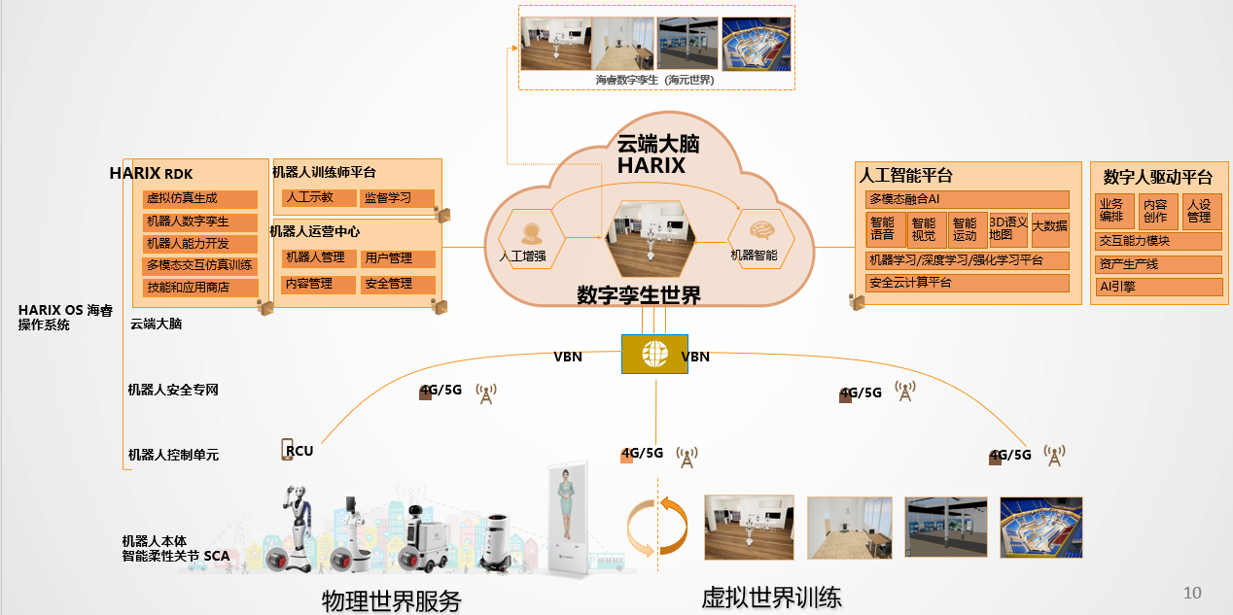
项目整体架构由云边端三层架构组成，端侧由智能机器人和数字人cloudia组成，端侧通过VBN网络连接到HARIX云端大脑；
云端大脑包括HARIX RDK，机器人训练平台，机器人运营中心，人工智能平台和数字人驱动平台，通过云端大脑为端侧提供运营管理，学习训练和AI等能力。

系统能力说明

项目云渲染流化输出介绍
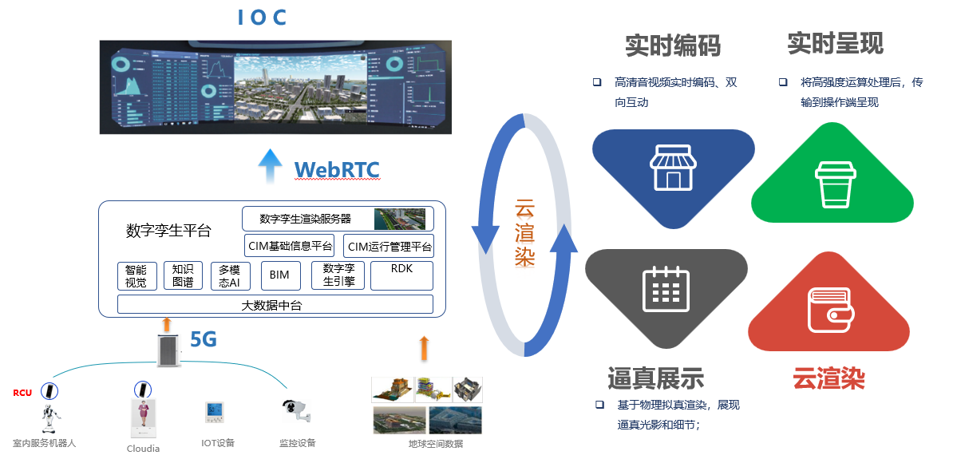

交互能力介绍
HARIX云端大脑提供数字人交互模块是数字人具备交互能力，通过语音识别，视频识别等智能技术识别用户意图，并根据意图决定数字后后续和语音和能力。

基于达闼麦阵&ASR，敏锐识别用户说话
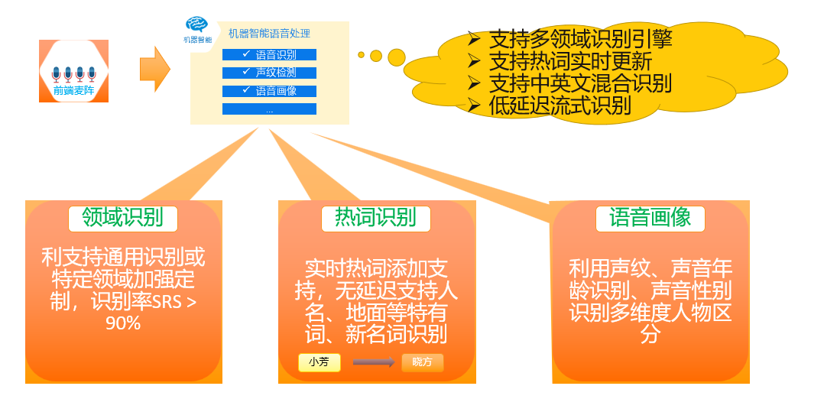

文本转语音：基于达闼TTS，更丰富的进行情感表达
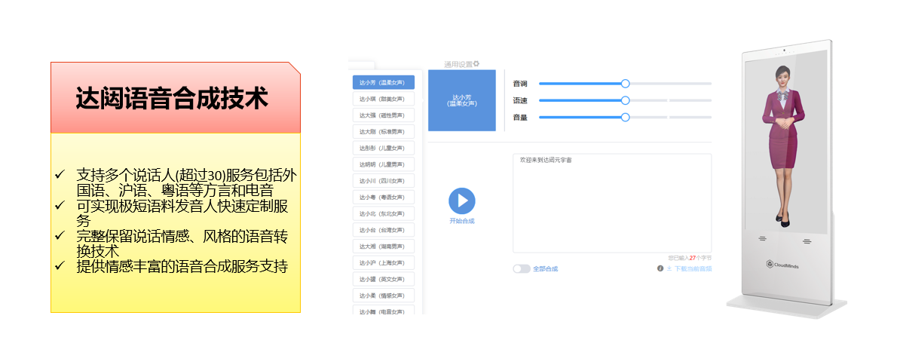

多轮对话——多轮对话流程
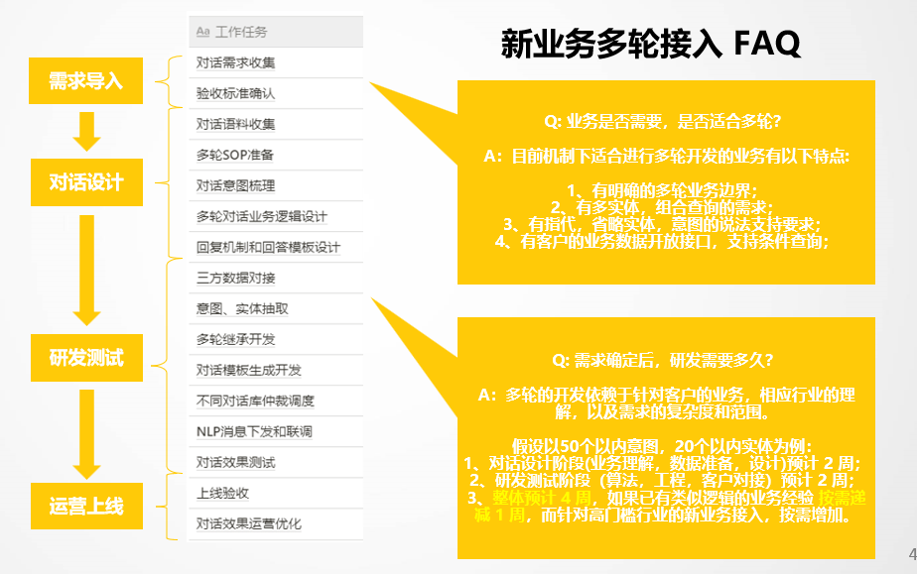

多模态感知和多模态表达
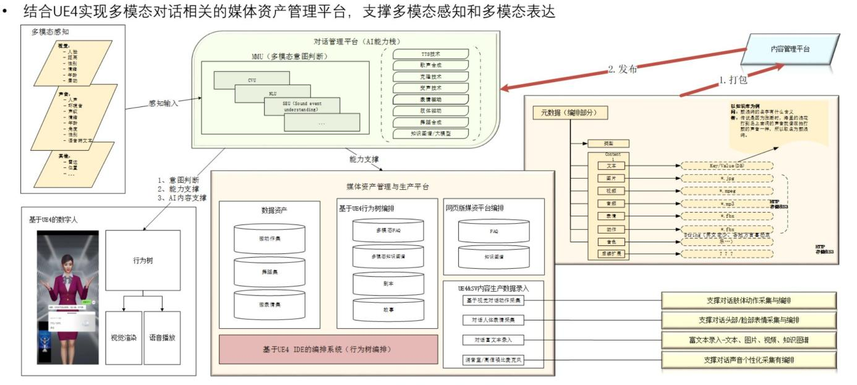

数字孪生主要能力介绍

提供三维场景构建全要素工具链
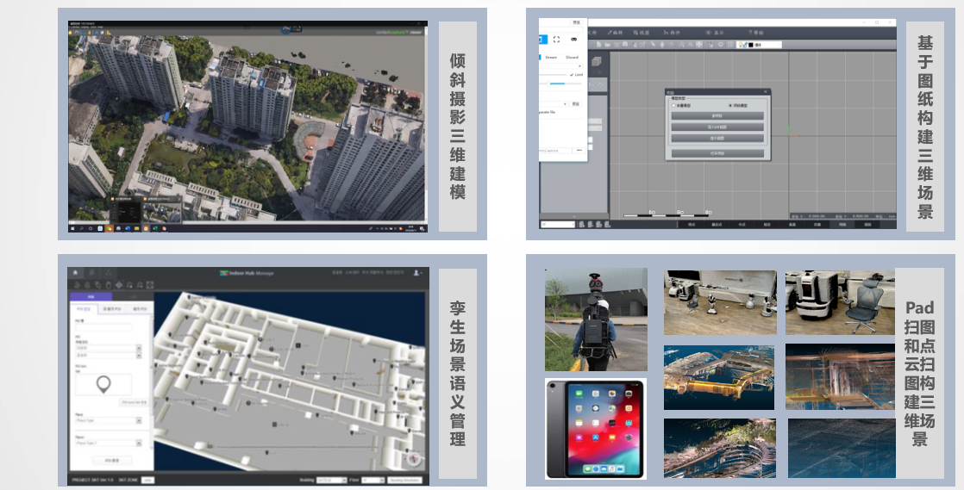

孪生体AI构建
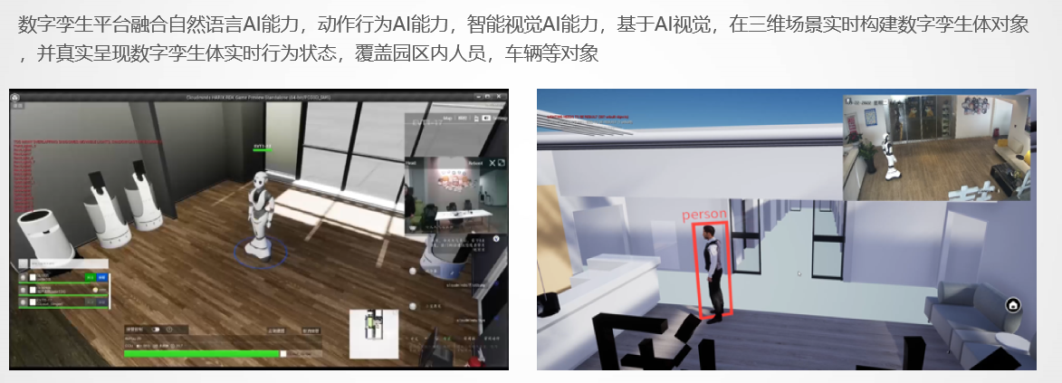

虚实映射
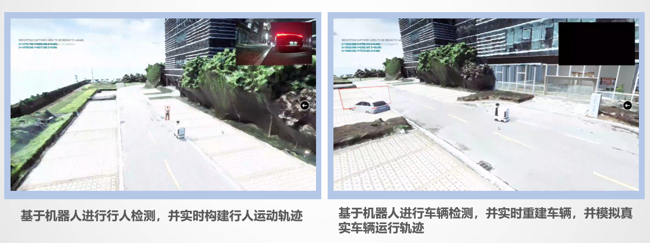

数智人/虚拟形象驱动能力案例说明（王冠耘）（彭小明PRD）（吴占伟提供架构图）（杨泽）
举例说明一个开展过的数智人/虚拟形象驱动能力研发的相关案例；
迪信通
数智人/虚拟形象驱动能力材料

案例合同证明材料

案例说明

项目背景及需求
本项目用户需求为构建数字人基础底座，主要包含

项目建设内容

系统架构设计
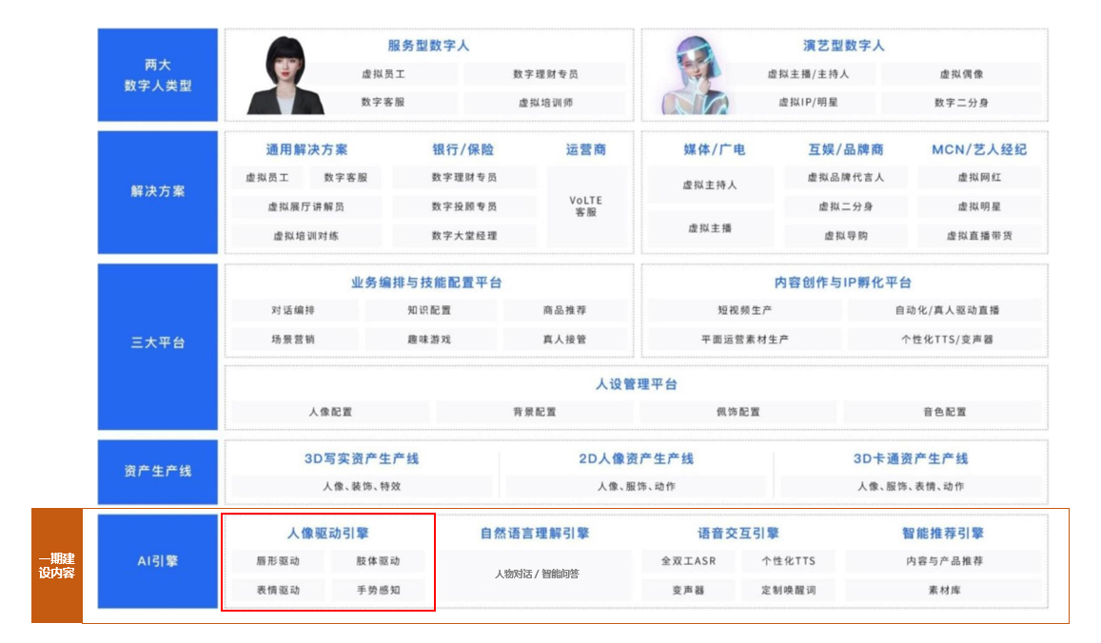

项目数智人/虚拟形象驱动能力介绍
通过智能系统自动读取并解析识别外界输入信息，根据结果决策数字人后续的输出文本，驱动人物模型生成相应的语音与动作使数字人跟用户互动

肢体驱动

面部驱动
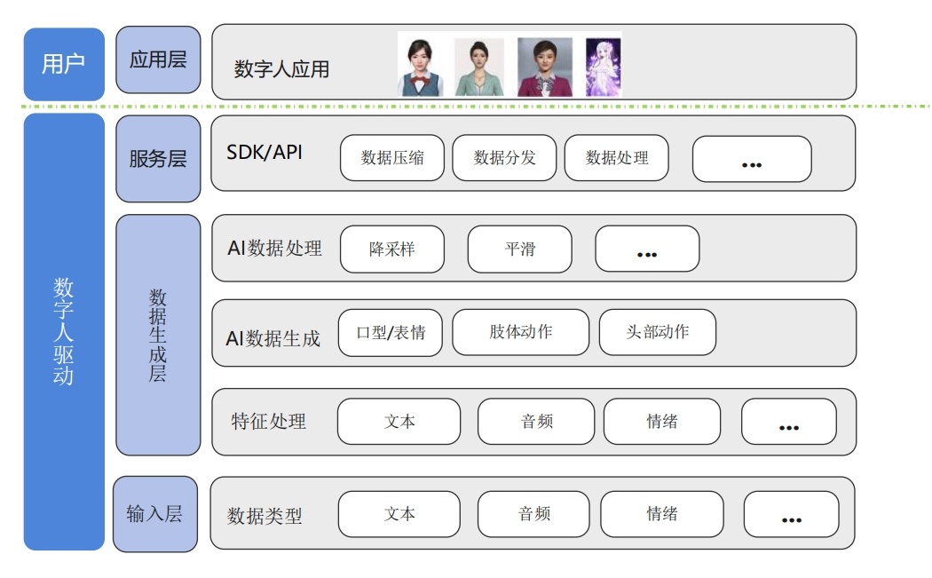

数智人/虚拟形象云渲染能力案例说明（伊川）
举例说明一个开展过的数智人/虚拟形象云渲染能力研发的相关案例

案例合同证明材料

案例说明

项目需求
本项目用户需求为提供完整数字人云端开放平台，包含数字人的构建，数字人驱动，业务编排以及云渲染服务等内容；其中用户要求云渲染服务平台支持创建的虚拟数字人可以在各类终端设备呈现，具备跨平台能力，同时要求所提供平台具备支持图片，动画，视频等输出形式，并且对分辨率要求不得低于2K，同时平台需要支持知识库管理，支持多轮对话等能力；

项目建设内容
本项目基于用户需求我方基于HARIX云端大脑，基于用户需求，通过定制研发，构建符合用户需求的数字人云端开放平台；
云渲染服务平台包含3D渲染引擎，视频马鞭，视频录制，交互控制，云渲染推流，集群调度等功能。
通过云渲染服务平台，满足用户可支持中低端硬件类型的终端设备接入，无需安装或下载其他内容，实现虚拟数字人跨平台呈现的能力。
优势包括移动设备和轻量级网页浏览器能借此显示原本无法显示的高质量画面，终端设备无需提前下载大型可执行文件或内容文件，也不需要安装任何内容；可在任意支持WebRTC连接模型的主流浏览器中，在电脑、iOS和Android平台，像素流送系统设置容易，可以将其用作基础来创建自定义云端平台，部署网页服务，像素流送使用WebRTC点对点通信框架，使用者和虚幻引擎应用程序之间的延迟很低。

系统架构设计
HAIRX 应用UE Pixel Stream技术实现数字孪生云渲染, 由云端PS Server完成高质量实时渲染，通过视频流的方式（WebRTC连接），把渲染后的音视频内容分发给客户端进行实时呈现；
HAIRX数字孪生云渲染减少对CPU/GPU的强依赖能力，支持用户实时交互和控制事件，例如客户端语音输入，客户端进行形象动作控制，客户端鼠标事件等，具备目标高精度，低时延，超逼真等特点，渲染内容包括场景，3D形象(包括形象，口型，表情等), 动作， 语音,音频等。HAIRX支持提供 RDK JS SDK 提供第三方集成。
项目云端云渲染能力架构图如下：
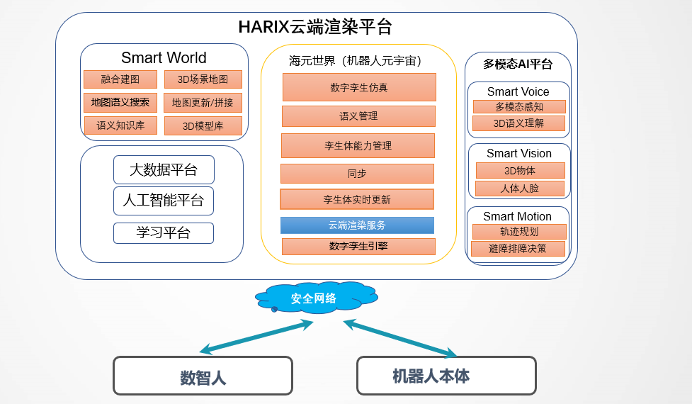
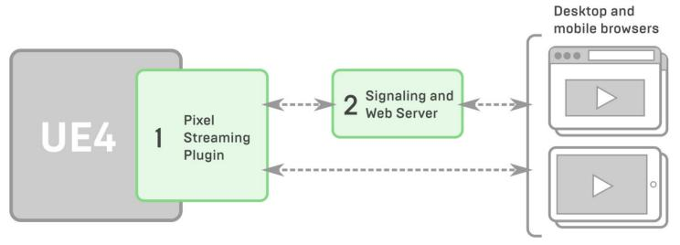
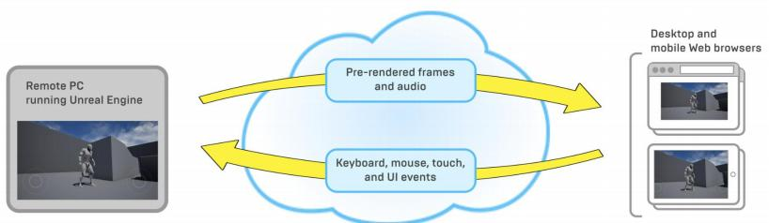

项目数智人/虚拟形象引擎云端渲染技术能力介绍
系统平台提供强大的云渲染能力，具备实时编码，实时呈现，逼真展示等功能；
（1）实时编码：支持高清实时编码，双向互动
（2）基于渲染引擎，通过高强度运算处理后，传输到操作端呈现
（3）基于物理拟真渲染，展现逼真光影和细节
云渲染基于流程如下：
（1）H5 客户端通过 PS Controller 请求 PS 连接
（2）PS Server 和客户端 H5 建立 WebRTC 连接
（3）PS Server 根据 NLP 请求生成 TTS 语音流(如有语音输入)
（4）PS Server 对机器人形象和模型进行云端渲染（支持语音 TTS,第三方伏羲口型表情动作数据
等）
（5）H5 客户端流式下载渲染流进行呈现

采购代理服务费收费标准
本项目采用差额定率累进法根据中标金额按照下表中的费率进行采购代理服务费的计取：
费率  中标金额 | 货物招标 | 服务招标 | 工程招标
100万元以下 | 1.5% | 1.5% | 1.0%
100～500万元 | 1.1% | 0.8% | 0.7%
500～1000万元 | 0.8% | 0.45% | 0.55%
1000～5000万元 | 0.5% | 0.25% | 0.35%
5000万元～1亿元 | 0.25% | 0.1% | 0.2%
1～5亿元 | 0.05% | 0.05% | 0.05%
5～10亿元 | 0.035% | 0.035% | 0.035%
10～50亿元 | 0.008% | 0.008% | 0.008%
50～100亿元 | 0.006% | 0.006% | 0.006%
100亿以上 | 0.004% | 0.004% | 0.004%
注：1、中选金额在100万元以下部分，按照实际中选金额乘以“收费标准”，无需乘以折扣系数；中选金额超过100万元部分，在“收费标准”基础上，乘以折扣系数（50%）。
2、缴纳方式和支付账户信息详见应答人须知前附表。
3、对于非固定金额采购框架合同，框架协议金额<100万的，前端收费比例为预估应付服务费的50%；100万元（含）至300万元的，前端收费比例为预估应付服务费的40%；框架协议金额≥300万元的，前端收费比例为预估应付服务费的30%，剩余部分服务费以季度/半年度/年度为周期，按照实际执行金额计算后向中选人收取。
4、计取示例：某货物招标中标金额为1600万元人民币，则采购代理服务费计算方式如下：
100万元×1.5%=1.5万元
（500-100）万元×1.1%*50%=2.2万元
（1000-500）×0.8%*50%=2万元
（1600-1000）×0.5%*50%=1.5万元
合计收费=1.5+2.2+2+1.5=7.2（万元）

应答人认为有必要进行阐述的其他内容

